DOCUMENTO DE CARACTERIZACION DEMOGRAFICA DE LAS LOCALIDADES DE BOGOTA

SECRETARIA DISTRITAL DE GOBIERNO
2018

Tabla de Contenido
Introducción 8
Variables de Caracterización 10
Variables de este documento 10
Glosario 13
Adultos 13
Adultos mayores 13
Densidad de Población área urbana 13
Estrato Socio-económico 13
Índice de masculinidad 14
Infancia 14
Jóvenes 14
Niños 14
Población en Edad Escolar (PEE) 14
Primera Infancia 14
Relación de dependencia 14
Tasa Global y General de Fecundidad 14
Marco Conceptual 16
Variables geográficas 16
Ubicación 16
Variables demográficas 16
Edad 16
Sexo 17
Estrato socio-económico 17
Localidad 1: Usaquén 19
Estructura de la Población por Edad 19
Estructura de la población por sexo 19
Infancia, adolescencia, jóvenes, adultos 20
Tasa de crecimiento 21
Tasa Global y General de Fecundidad 21
Densidad de Población área urbana 21
Estrato Socio-económico 22
Localidad 2: Chapinero 23
Estructura de la Población por Edad 23
Estructura de la población por sexo 23
Infancia, adolescencia, jóvenes, adultos 24
Tasa de crecimiento 24
Tasa Global y General de Fecundidad 25
Densidad de Población área urbana 25
Estrato Socio-económico 25
Localidad 3: Santa Fé 26
Estructura de la Población por Edad 26
Estructura de la población por sexo 26
Infancia, adolescencia, jóvenes, adultos 27
Tasa de crecimiento 27
Tasa Global y General de Fecundidad 28
Estrato Socio-económico 28
Localidad 4: San Cristóbal 29
Estructura de la Población por Edad 29
Estructura de la población por sexo 29
Infancia, adolescencia, jóvenes, adultos 30
Tasa de crecimiento 30
Tasa Global y General de Fecundidad 31
Densidad de Población área urbana 31
Estrato Socio-económico 31
Localidad 5: Usme 32
Estructura de la Población por Edad 32
Estructura de la población por sexo 32
Infancia, adolescencia, jóvenes, adultos 32
Tasa de crecimiento 33
Tasa Global y General de Fecundidad 34
Densidad de Población área urbana 34
Estrato Socio-económico 34
Localidad 6: Tunjuelito 35
Estructura de la Población por Edad 35
Estructura de la población por sexo 35
Infancia, adolescencia, jóvenes, adultos 36
Tasa de crecimiento 36
Tasa Global y General de Fecundidad 37
Densidad de Población área urbana 37
Estrato Socio-económico 37
Localidad 7: Bosa 38
Estructura de la Población por Edad 38
Estructura de la población por sexo 38
Infancia, adolescencia, jóvenes, adultos 39
Tasa de crecimiento 39
Tasa Global y General de Fecundidad 40
Densidad de Población área urbana 40
Estrato Socio-económico 40
Localidad 8: Kennedy 41
Estructura de la Población por Edad 41
Estructura de la población por sexo 41
Infancia, adolescencia, jóvenes, adultos 42
Tasa de crecimiento 42
Tasa Global y General de Fecundidad 43
Densidad de Población área urbana 43
Estrato Socio-económico 44
Localidad 9: Fontibón 45
Estructura de la Población por Edad 45
Estructura de la población por sexo 45
Infancia, adolescencia, jóvenes, adultos 46
Tasa de crecimiento 46
Tasa Global y General de Fecundidad 47
Densidad de Población área urbana 47
Estrato Socio-económico 47
Localidad 10: Engativá 48
Estructura de la Población por Edad 48
Estructura de la población por sexo 48
Infancia, adolescencia, jóvenes, adultos 49
Tasa de crecimiento 49
Tasa Global y General de Fecundidad 50
Densidad de Población área urbana 50
Estrato Socio-económico 51
Localidad 11: Suba 52
Estructura de la Población por Edad 52
Estructura de la población por sexo 52
Infancia, adolescencia, jóvenes, adultos 53
Tasa de crecimiento 53
Tasa Global y General de Fecundidad 54
Densidad de Población área urbana 55
Estrato Socio-económico 55
Localidad 12: Barrios Unidos 56
Estructura de la Población por Edad 56
Estructura de la población por sexo 56
Infancia, adolescencia, jóvenes, adultos 57
Tasa de crecimiento 58
Tasa Global y General de Fecundidad 58
Densidad de Población área urbana 59
Estrato Socio-económico 59
Localidad 13: Teusaquillo 60
Estructura de la Población por Edad 60
Estructura de la población por sexo 60
Infancia, adolescencia, jóvenes, adultos 61
Tasa de crecimiento 61
Tasa Global y General de Fecundidad 62
Densidad de Población área urbana 62
Estrato Socio-económico 63
Localidad 14: Mártires 64
Estructura de la Población por Edad 64
Estructura de la población por sexo 64
Infancia, adolescencia, jóvenes, adultos 65
Tasa de crecimiento 66
Tasa Global y General de Fecundidad 67
Densidad de Población área urbana 67
Estrato Socio-económico 67
Localidad 15: Antonio Nariño 68
Estructura de la Población por Edad 68
Estructura de la población por sexo 68
Índice de Masculinidad 69
Infancia, adolescencia, jóvenes, adultos 69
Tasa de crecimiento 70
Tasa Global y General de Fecundidad 71
Densidad de Población área urbana 71
Estrato Socio-económico 71
Localidad 16: Puente Aranda 72
Estructura de la Población por Edad 72
Estructura de la población por sexo 72
Infancia, adolescencia, jóvenes, adultos 73
Tasa de crecimiento 73
Tasa Global y General de Fecundidad 74
Densidad de Población área urbana 74
Estrato Socio-económico 75
Localidad 17: La Candelaria 76
Estructura de la Población por Edad 76
Estructura de la población por sexo 76
Infancia, adolescencia, jóvenes, adultos 77
Tasa de crecimiento 77
Tasa Global y General de Fecundidad 78
Densidad de Población área urbana 78
Estrato Socio-económico 79
Localidad 18: Rafael Uribe Uribe 80
Estructura de la Población por Edad 80
Estructura de la población por sexo 80
Infancia, adolescencia, jóvenes, adultos 81
Tasa de crecimiento 81
Tasa Global y General de Fecundidad 82
Densidad de Población área urbana 82
Estrato Socio-económico 82
Localidad 19: Ciudad Bolívar 84
Estructura de la Población por Edad 84
Estructura de la población por sexo 84
Infancia, adolescencia, jóvenes, adultos 85
Tasa de crecimiento 85
Tasa Global y General de Fecundidad 86
Densidad de Población área urbana 86
Estrato Socio-económico 87
Localidad 20: Sumapaz 88
Estructura de la Población por Edad 88
Estructura de la población por sexo 88
Infancia, adolescencia, jóvenes, adultos 89
Tasa de crecimiento 89
Tasa Global y General de Fecundidad 90
Referencias 91

Introducción

En el marco de la Política de Eficiencia Administrativa al Servicio del Ciudadano, las Políticas de Desarrollo Administrativo establecidas en el Decreto 2482 de 2012, y siguiendo la firme convicción de la mejora continua de la Secretaria Distrital de Gobierno de Bogotá, el presente texto busca llevar a cabo un ejercicio de caracterización de la población de la ciudad capital de Colombia, discriminada por localidad. Caracterizar hace referencia a identificar las particularidades de los ciudadanos, usuarios o grupos de interés con los cuales interactúa cada una de las entidades de la administración pública, con el fin de segmentarlos en grupos que compartan atributos similares y a partir de allí gestionar acciones para: (i) el diseño o adecuación de la oferta institucional, (ii) el establecimiento de una estrategia de implementación o mejora de canales de atención, (iii) el diseño de una estrategia de comunicaciones e información para la ciudadanía, (iv) el diseño de una estrategia de rendición de cuentas que incluya acciones pertinentes en materia de información, diálogo e incentivos, v) el diseño e implementación de mecanismos de participación ciudadana en la gestión y en general (vi) la adecuada implementación y evaluación de políticas públicas (MINTIC,2018) .

Siguiendo el mismo orden de ideas, la Comisión Nacional del Servicio Civil define la caracterización de ciudadanos “el proceso que permite a la entidad, identificar los ciudadanos o grupos de usuarios que comparten características análogas, mediante variables geográficas, demográficas, o intrínsecas.” Para efectos de este ejercicio de caracterización, la población absoluta del ejercicio se define como la población de la ciudad de Bogotá. Posteriormente, en el Marco Conceptual se llevará a cabo la identificación de variables, y la agrupación de la población según las variables identificadas.
La estructura de este documento se dividirá en una introducción seguida por un glosario, un marco conceptual, el posterior análisis demográfico de cada una de las localidades de Bogotá D.C. y finalmente, las referencias. Al ser este un ejercicio de caracterización demográfica, se abordarán variables que den cuenta de la estructura, dimensión, y características de las poblaciones específicas de la población que habita las 20 localidades.

Finalmente, es necesario resaltar que las fuentes de información para llevar a cabo la caracterización de la población de las localidades de Bogotá, fueron las 21 Monografías de las Localidades del Distrito Capital. Este juicioso y estudioso diagnóstico, llevado a cabo por la Secretaría Distrital de Planeación en el año 2011, recogió y publicó valiosos y útiles cúmulos de información, mucho más allá de los aspectos demográficos. De igual manera, las monografías, cuentan con valiosas proyecciones del Departamento Nacional de Estadística (DANE), dándole así vigencia actual a los documentos. No está de más recordar que los datos y análisis de este documento, fueron tomados DIRECTA Y TEXTUALMENTE de las 21 monografías en mención. Este documento es tan solo una recopilación de información de fuentes secundarias y no constituye un trabajo original.

Variables de Caracterización

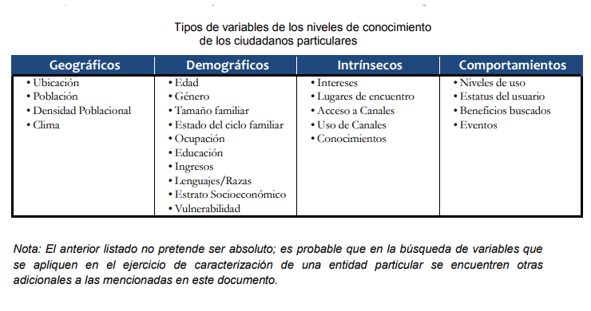
Fuente: Mintic, (2018)
La unidad de caracterización, es decir, aquello que se busca caracterizar en este documento son los habitantes de la ciudad de Bogotá. Dada la información disponible, las variables que se han elegido son:

Variables de este documento
Variables | Descripción | Característica Evidenciada | Consideraciones
Geográficas | Ubicación | Localidad de Bogotá | La variable es importante determinar el lugar de residencia de los habitantes de las localidades
 | Densidad Poblacional | Área urbana según barrio de la localidad | La variable se debe conocer para ajustar la oferta de cada localidad
 | Tasa de Crecimiento | Por sexo y exponencial | La variable se debe conocer para ajustar la oferta de cada localidad
Demográficas | Edad | Distribución de la población en términos de porcentaje, por edad. | La variable se debe conocer, ya que, distintitas edades requieren distintos tipos de atención, por ejemplo, subsidios para adultos mayores y programas dirigidos a ciertos grupos de edad.
 | Sexo | Pirámide de población por sexo | La variable se debe conocer, ya que, la oferta de servicios o iniciativas puede variar según su orientación a hombres o mujeres pertenecientes a cierto rango de edad.
 | Estrato socioeconómico | Distribución de la población por estrato socioeconómico en cada localidad. | La variable se debe conocer, ya que, la atención brindada a la ciudadanía debe ser de óptima calidad en todas las localidades sin importar el nivel de ingreso de la población.
 | Tasa de fecundidad | Tasa global de fecundidad en cada localidad y tasa general de fecundidad en cada localidad | La variable se debe conocer, ya que, es importante conocer que localidades requieren de mayor oferta prioritaria, para mujeres embarazadas o para madres.

Glosario

Adultos
25 a 59 años

Adultos mayores
60 años y más

Densidad de Población área urbana
La densidad urbana se define como la cantidad de personas que residen en un territorio urbano específico de la ciudad; en este caso se refiere al número de habitantes por hectárea urbana. Es importante precisar que este territorio urbano incluye las manzanas y el espacio público como las vías, los andenes, las plazas, las plazoletas, los parques, las áreas verdes y naturales que corresponden a quebradas, humedales, ríos y sus rondas y canales, entre otros.

Estrato Socio-económico
La estratificación socioeconómica es una herramienta de focalización del gasto que se utiliza para clasificar los inmuebles residenciales de acuerdo con las metodologías diseñadas por el Departamento Administrativo Nacional de Estadística - DANE. Cada alcalde debe realizar la estratificación de los inmuebles residenciales de su municipio o Distrito. La Ley 142 de 1994 establece seis estratos socioeconómicos. El estrato más bajo es el 1 y el más alto es el 6. La estratificación vigente para Bogotá D. C. se adoptó mediante los Decretos 544 de 2009 para la zona urbana y el 304 de 2008 para fincas y viviendas dispersas rurales. La estratificación socioeconómica permite clasificar en un área determinada (manzana en lo urbano y predio en lo rural) las viviendas y su entorno en distintos estratos o grupos de estratos, según sus características. La clasificación por estratos se define así: • Estrato 1: Bajo-bajo • Estrato 2: Bajo • Estrato 3: Medio-bajo • Estrato 4: Medio • Estrato 5: Medio-alto • Estrato 6: Alto • No residencial: Uso diferente a vivienda (industria, comercio y dotacional) A continuación se presentan los resultados de la población de Bogotá y sus localidades por estrato socioeconómico. En el año 2011 el 39,4% de la población bogotana se encuentra ubicada en el estrato 2- bajo, el 35,7% en el estrato 3 - medio-bajo, el 9,5% en el 4 - medio, el 9,4% en el 1 - bajobajo, 2,6% en el 5 - medio-alto, 1,7% en el 6 - alto y 1,6% no tiene estrato21(SDP,2011).

Índice de masculinidad
El índice de masculinidad se define como el cociente entre el número de hombres y el número de mujeres, normalmente se expresa por cien y su resultado debe interpretarse como la cantidad de hombres por cada 100 mujeres.

Infancia
6 a 12 años

Jóvenes
18 a 24 años

Niños
Primera infancia, infancia y adolescentes

Población en Edad Escolar (PEE)
Entre los 5 y los 24 años

Primera Infancia
0 a 5 años

Relación de dependencia
Establece la relación de la población potencialmente activa y los grupos de individuos económicamente dependientes.

Tasa Global y General de Fecundidad
La tasa general de fecundidad es una medida un poco más refinada que la tasa bruta de natalidad debido a que no toma en cuenta toda la población sino solo las mujeres susceptibles de tener hijos, es decir las comprendidas entre los 15 a 49 años de edad que constituyen el grupo de mujeres en edad fértil, según el DANE. Se calcula como el cociente entre los nacimientos ocurridos en un periodo, generalmente un año, y las mujeres en edad fértil de 15 a 49 años a mitad del mismo año o periodo. La tasa global de fecundidad TGF es una de las medidas que más se acerca al estado de la fecundidad de una sociedad, mide el nivel de la fecundidad y representa el número de hijos que en promedio tendría cada mujer de una cohorte hipotética de mujeres que cumplieran las dos condiciones siguientes: a) que durante el período fértil tuviera sus hijos de acuerdo a las tasas de fecundidad por edad de la población en estudio. b) que no estuvieran expuestas a riesgos de mortalidad desde el nacimiento hasta el término del período fértil (SDP,2011).

Marco Conceptual

Variables geográficas
Dan cuenta de la ubicación geográfica de los ciudadanos, usuarios o grupos de interés y de aquellas características que están directamente asociadas. Es el nivel más general de la caracterización y por sí solo no permite generar conclusiones ni cursos de acción específicos. Este tipo de información permite identificar grupos representativos de cada área geográfica, sin embargo, es importante complementar la caracterización en este nivel, con variables de las otras categorías que permitan tener un mayor detalle sobre las particularidades, actividades, valores y comportamientos del grupo de interés, para no excluir elementos importantes para el análisis. Dentro de las variables más comunes en esta categoría se encuentra (MINTIC,2018):

Ubicación Estas variables permiten identificar el lugar y región de residencia o trabajo de un ciudadano, usuario o grupo de interés. Así mismo, permiten a la entidad identificar usuarios con características homogéneas dentro de una localidad definida. Ejemplo: áreas urbanas o rurales, municipios o ciudades capitales, barrios, localidades, vereda, resguardo, consejo comunitario, entro otros (Mintic,2018).

Variables demográficas
Estas variables hacen referencia a características de la población. Al igual que las variables geográficas, este es uno de los niveles comunes para la caracterización de usuarios, pero sufre de la misma limitación al considerar que los usuarios de un grupo demográfico son homogéneos en sus actividades, valores y comportamientos. Por esta razón, es importante contar con otras características diferenciadores en las capas más internas (Mintic,2018).

Edad Esta variable permite clasificar los ciudadanos por rangos de edades. Su importancia radica en que permite identificar la influencia que esta variable tiene sobre las preferencias, roles y expectativas. Cada entidad, de acuerdo con los objetivos del estudio y las características de la entidad y sus servicios, deberá establecer los rangos específicos de análisis. Si bien la recolección de información de esta variable debería realizarse con un número exacto, los reportes y el análisis de los datos debería hacerse de acuerdo a rangos que permitan establecer características comunes Ejemplo: 1 – 5 años, 6 - 11 años, 12 – 18 años, 19 – 24 años y así sucesivamente (Mintic,2018).

Sexo Esta variable es importante dado que suele tener relación con las variables intrínsecas y de comportamiento (las cuales son explicadas más adelante), especialmente por la influencia en los roles que se ejercen por cada uno o por las connotaciones culturales sobre cada sexo (Mintic,2018).

Estrato socio-económico La estratificación socio-económica es una clasificación de los inmuebles para cobrar de forma diferencial, por estratos, los servicios públicos domiciliarios. Esta variable es importante ya que permite hacer inferencias sobre la capacidad económica de los ciudadanos (Mintic,2018).

Localidad 1: Usaquén

Estructura de la Población por Edad
“Al hacer análisis de la evolución de la población, se encuentra que a través del tiempo estas tienden a reducir su ritmo de crecimiento, lo cual implica transformaciones en los diferentes grupos de edad. Estos cambios son más significativos en la población que se encuentra en los extremos, tal como los niño/as y los adultos mayores. Lo anterior genera importantes cambios en la vida social y económica de la Capital, ya que a medida que estos cambian, también lo hacen sus necesidades y demandas particulares. Según las proyecciones de población a 2015, en Usaquén se destaca la reducción en la participación de la población menor a 14 años dentro del total, al pasar del 22,0% en 2005 a 17,9 % en el año 2015; mientras que la población de 65 años y más ha incrementado su participación al pasar de un 7, 4 % en 2005 a un 10,1 % en 2015 (SDP,2011).”

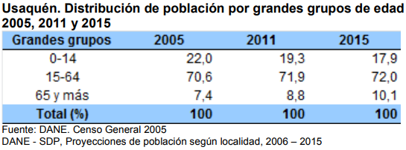

Estructura de la población por sexo
“La población de Bogotá para 2011 es de 7.467.804 personas y la de Usaquén es de 474.773, que representan el 6,4% de los habitantes del Distrito Capital, según las proyecciones de población del Censo General 2005 (SDP,2011).”

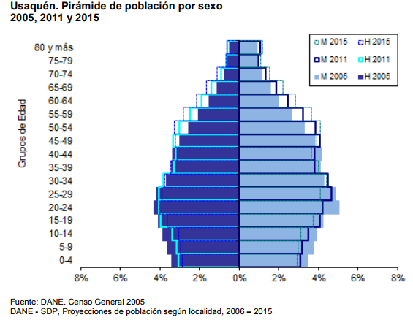

Infancia, adolescencia, jóvenes, adultos
“Los grupos adultos y adultos mayores son los únicos que cada vez tienen un peso mayor dentro del total de población, en contraste con las personas menores de 25 años que cada vez son un grupo poblacional menor, debido a la reducción de la fecundidad que experimenta la localidad (SDP,2011).”

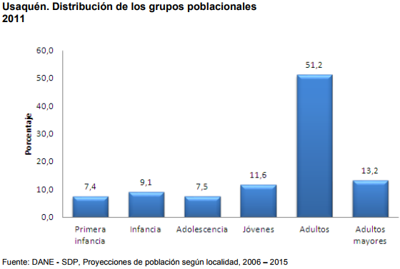

Tasa de crecimiento
“A pesar de que la población de Usaquén sigue creciendo, lo hace a un ritmo cada vez menor según se puede observar en la tasa de crecimiento exponencial (SDP,2011).”
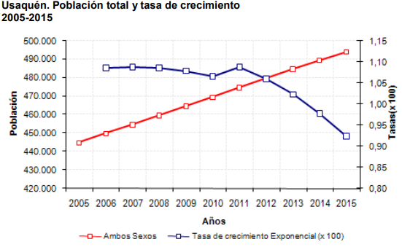

Tasa Global y General de Fecundidad
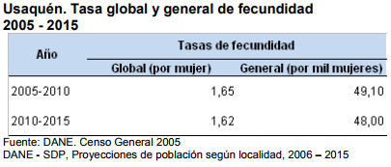

Densidad de Población área urbana
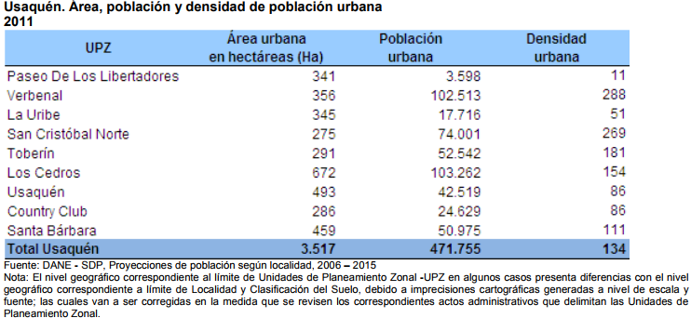

Estrato Socio-económico

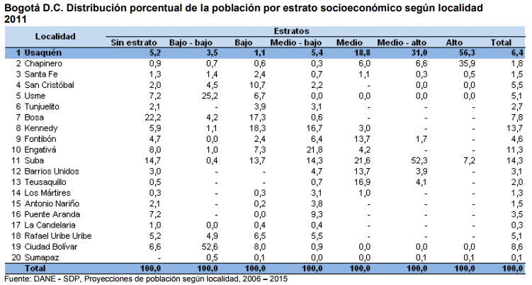

Localidad 2: Chapinero

Estructura de la Población por Edad
“Según las proyecciones de población a 2015, en Chapinero se destaca la reducción en la participación de la población menor a 14 años dentro del total, al pasar del 15,6% en 2005 a 12,5 % en el año 2015; mientras que la población de 65 años y más ha incrementado su participación al pasar de un 9,5 % en 2005 a un 12,7 % en 2015 (SDP,2011).”
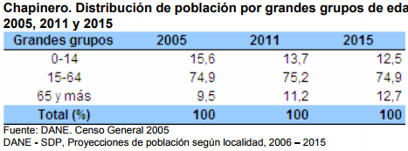

Estructura de la población por sexo
“Se estima que en Chapinero habitan, el año 2011, un total de 133.178 personas distribuidas en 62.001 hombres y 71.777 mujeres. En el año 2.015 la población será de 137.870 personas (SDP,2011).”
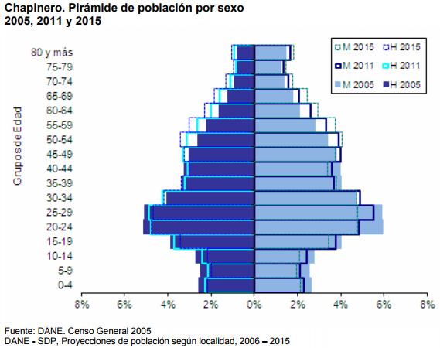

Infancia, adolescencia, jóvenes, adultos
“En Chapinero los grupos de adultos y adultos mayores son los únicos que cada vez tiene un peso mayor dentro del total de población, en contraste con las persona menores de 25 años que cada vez son un grupo poblacional menor, debido a la reducción de la fecundidad que experimenta la localidad. (SDP,2011).”
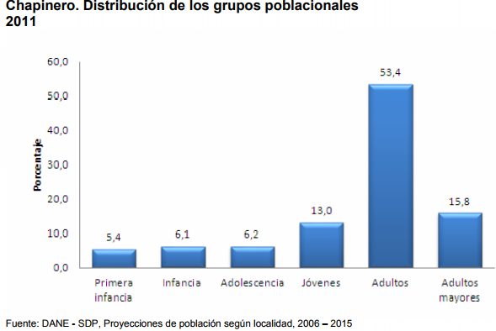

Tasa de crecimiento
“A pesar de que la población de Chapinero sigue creciendo, lo hace a un ritmo cada vez menor según se puede observar en la tasa de crecimiento exponencial (SDP,2011).”
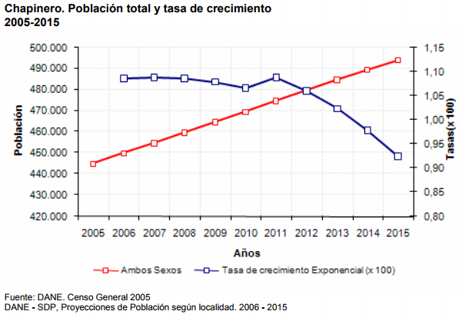

Tasa Global y General de Fecundidad

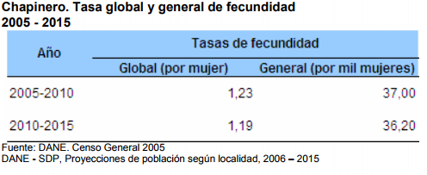

Densidad de Población área urbana
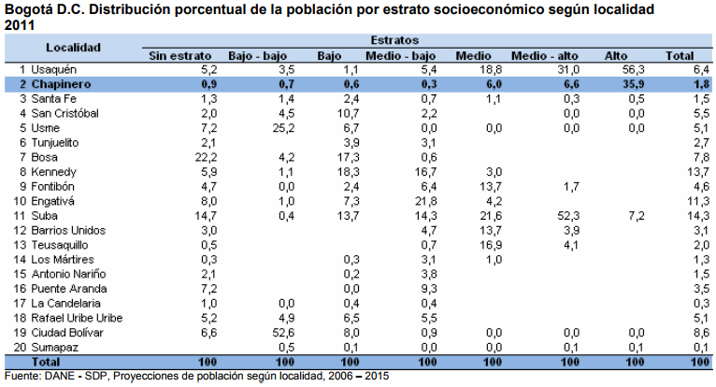

Estrato Socio-económico
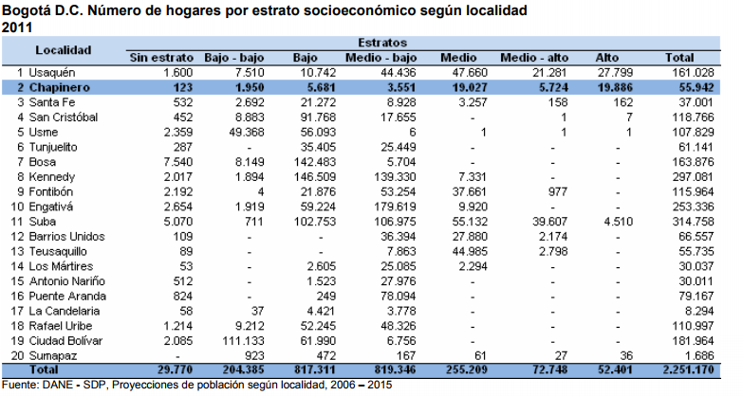

Localidad 3: Santa Fé

Estructura de la Población por Edad
“Según las proyecciones de población a 2015, en Santa Fe se destaca la reducción en la participación de la población menor a 14 años dentro del total, al pasar del 27,1% en 2005 a 22,5 % en el año 2015; mientras que la población de 65 años y más ha incrementado su participación al pasar de un 6,8 % en 2005 a un 9,5 % en 2015 (SDP,2011).”.
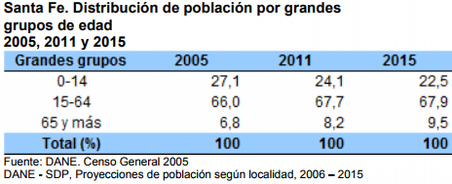

Estructura de la población por sexo
“Para la localidad de Santa Fe se observa una pirámide de población con una reducción en la fecundidad el cual se evidencia en la reducción del grupo de edad 0-4 años y el proceso de envejecimiento acentuado después de los 50 años de edad (SDP,2011).”

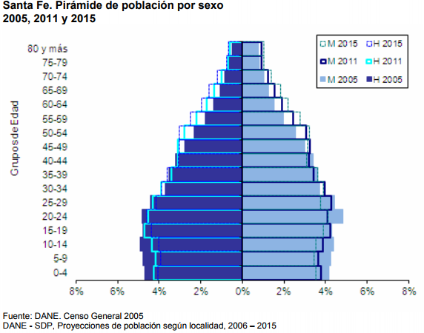

Infancia, adolescencia, jóvenes, adultos
“En Chapinero los grupos de adultos y adultos mayores son los únicos que cada vez tiene un peso mayor dentro del total de población, en contraste con las persona menores de 25 años que cada vez son un grupo poblacional menor, debido a la reducción de la fecundidad que experimenta la localidad (SDP,2011).”
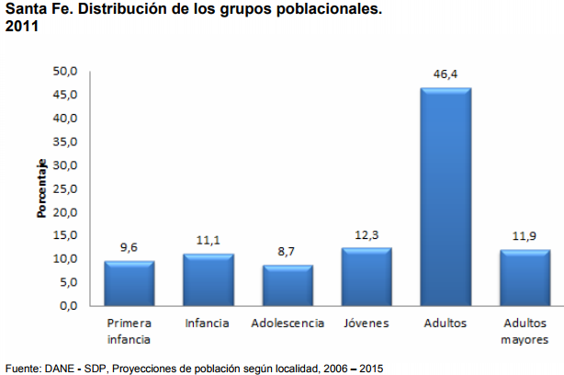

Tasa de crecimiento
“Según la proyección de población, la localidad tiene un comportamiento de muy bajo crecimiento, en 2005 inicia con una población total de 109.463 personas y 10 años después sube a 110.053 personas para una diferencia de 590 personas adicionales, esto da una tasa de crecimiento promedio anual de 0.05%, comportamiento asociado a la baja fecundidad y a que la localidad es expulsora de población, en los dos quinquenios entre 2010 y 2015 tiene una tasa neta de migración de -9,15 personas por cada mil habitantes de la localidad (SDP,2011).”
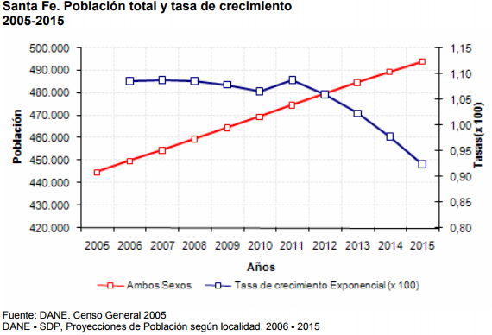

Tasa Global y General de Fecundidad
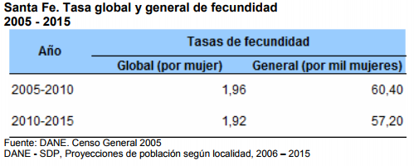

Estrato Socio-económico
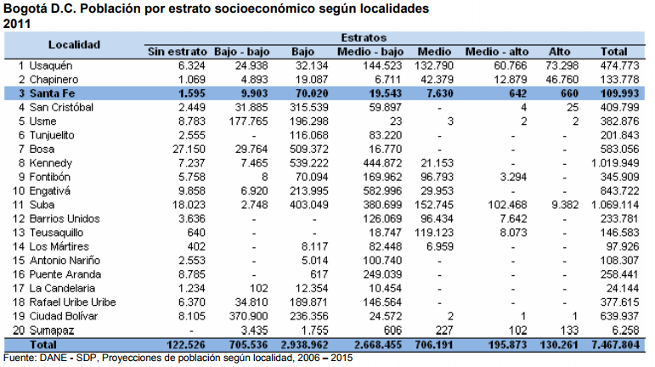

Localidad 4: San Cristóbal

Estructura de la Población por Edad
“Según las proyecciones de población a 2015, en San Cristóbal se destaca la reducción en la participación de la población menor a 14 años dentro del total, al pasar del 30,6% en 2005 a 25,9 % en el año 2015; mientras que la población de 65 años y más ha incrementado su participación al pasar de un 5,0 % en 2005 a un 7,1 % en 2015 (SDP,2011).”
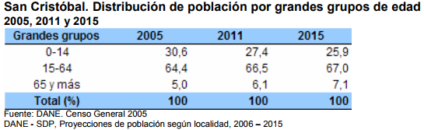

Estructura de la población por sexo
“Para la localidad de San Cristóbal se observa una pirámide de población con una reducción en la fecundidad el cual se evidencia en la reducción del grupo de edad 0-4 años y el proceso de envejecimiento acentuado después de los 50 años de edad.
Se estima que en San Cristóbal habitan, el año 2011, un total de 409.799 personas distribuidas en 199.724 hombres y 210.075 mujeres. En el año 2.015 la población será de 406.025 personas(SDP,2011).”
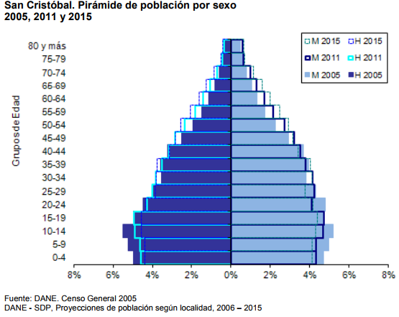

Infancia, adolescencia, jóvenes, adultos
“En San Cristóbal los grupos de adultos y adultos mayores son los únicos que cada vez tiene un peso mayor dentro del total de población, en contraste con las persona menores de 25 años que cada vez son un grupo poblacional menor, debido a la reducción de la fecundidad que experimenta la localidad (SDP,2011).”
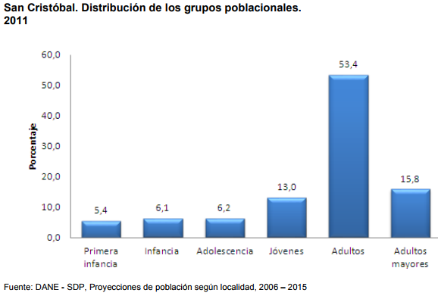

Tasa de crecimiento
“La población de San Cristóbal decrece en el periodo 2005-2015, a un ritmo acelerado, lo cual se muestra en la tasa de crecimiento exponencial (SDP,2011).”
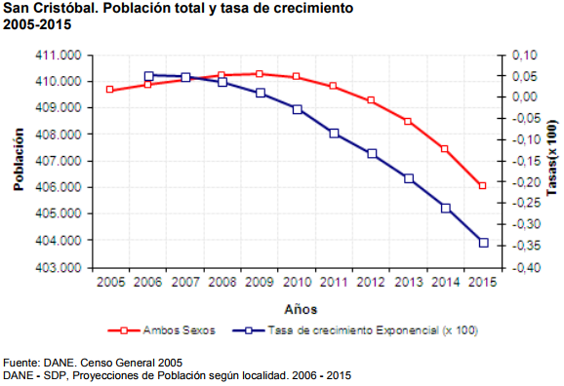

Tasa Global y General de Fecundidad
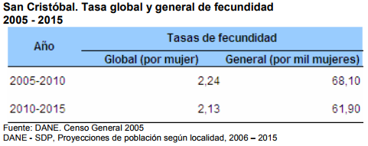

Densidad de Población área urbana

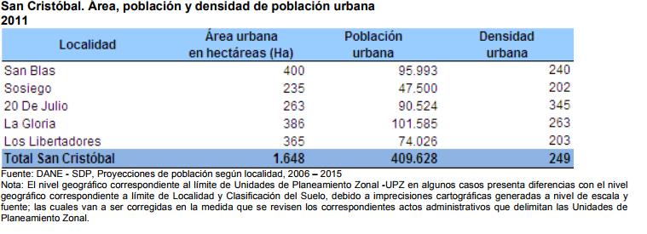

Estrato Socio-económico

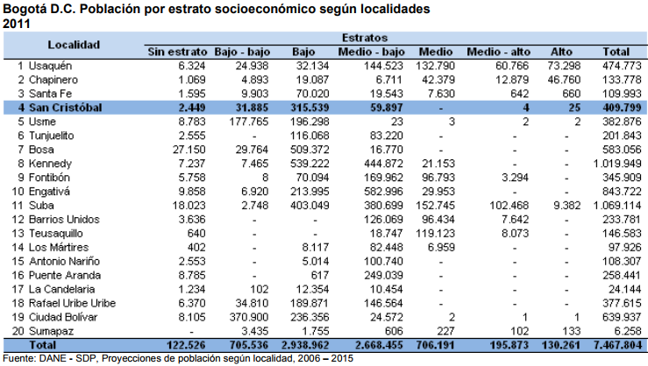

Localidad 5: Usme

Estructura de la Población por Edad
“Para la localidad de Usme se observa una pirámide de población con una reducción en la fecundidad el cual se evidencia en la reducción del grupo de edad 0-4 años y el proceso de envejecimiento acentuado después de los 50 años de edad (SDP,2011).”
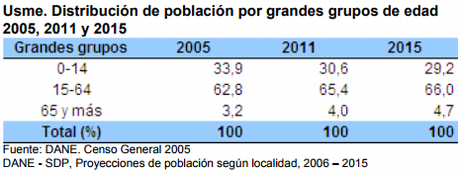

Estructura de la población por sexo
“Se estima que en Usme habitan, el año 2011, un total de 382.876 personas distribuidas en 188.925 hombres y 193.951 mujeres. En el año 2.015 la población será de 432.724 personas (SDP,2011).”
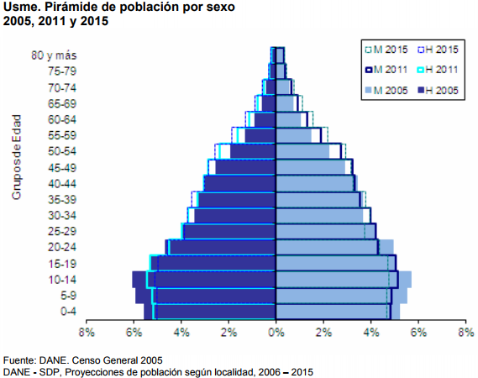

Infancia, adolescencia, jóvenes, adultos
“En Usme los grupos de adultos y adultos mayores son los únicos que cada vez tiene un peso mayor dentro del total de población, en contraste con las persona menores de 25 años que cada vez son un grupo poblacional menor, debido a la reducción de la fecundidad que experimenta la localidad (SDP,2011).”
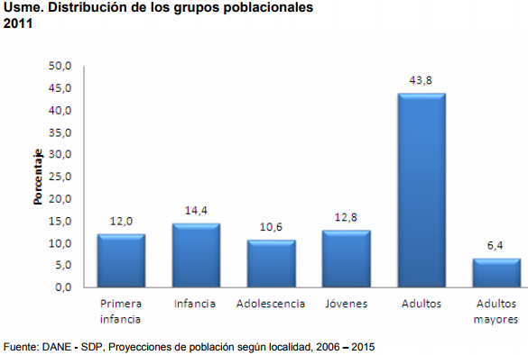

Tasa de crecimiento
“A pesar de que la población de Usme sigue creciendo, lo hace a un ritmo cada vez menor según se puede observar en la tasa de crecimiento exponencial (SDP,2011).”
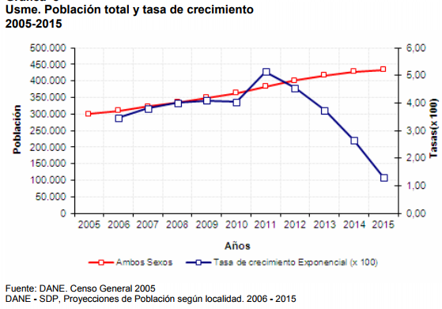

Tasa Global y General de Fecundidad
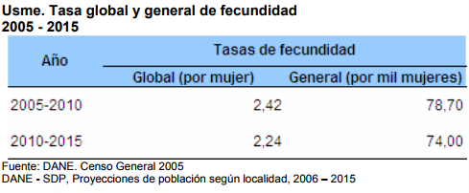

Densidad de Población área urbana
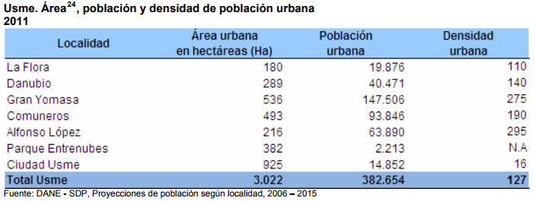

Estrato Socio-económico
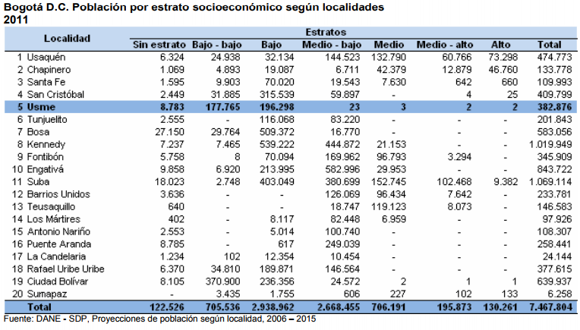

Localidad 6: Tunjuelito

Estructura de la Población por Edad
“Según las proyecciones de población a 2015, en Tunjuelito se destaca la reducción en la participación de la población menor a 14 años dentro del total, al pasar del 27,6% en 2005 a 23,1 % en el año 2015; mientras que la población de 65 años y más ha incrementado su participación al pasar de un 5,9 % en 2005 a un 8,3 % en 2015 (SDP,2011).”
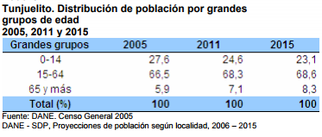

Estructura de la población por sexo
“Se estima que en Tunjuelito habitan, el año 2011, un total de 201.843 personas distribuidas en 99.578 hombres y 102.265 mujeres. En el año 2.015 la población será de 200.048 personas (SDP,2011).”
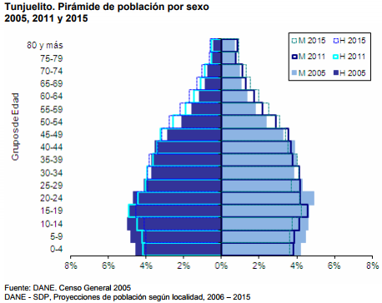

Infancia, adolescencia, jóvenes, adultos
“Para la localidad de Tunjuelito se observa una pirámide de población con una reducción en la fecundidad el cual se evidencia en la reducción del grupo de edad 0-4 años y el proceso de envejecimiento acentuado después de los 50 años de edad (SDP,2011).”

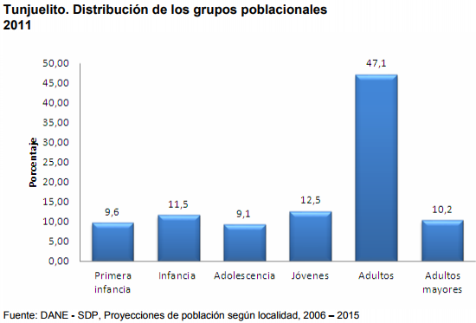

Tasa de crecimiento
La población de Tunjuelito decrece en el periodo 2005 - 2015, y este comportamiento también se observa en la tasa de crecimiento exponencial.
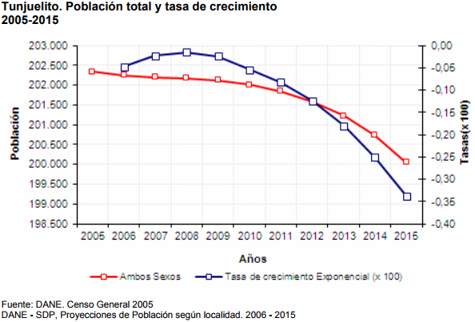

Tasa Global y General de Fecundidad
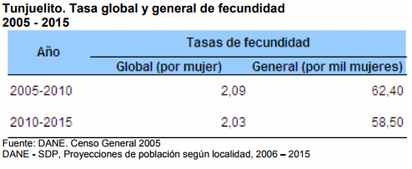

Densidad de Población área urbana
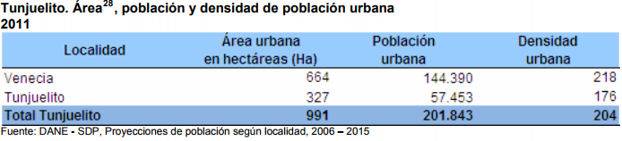

Estrato Socio-económico
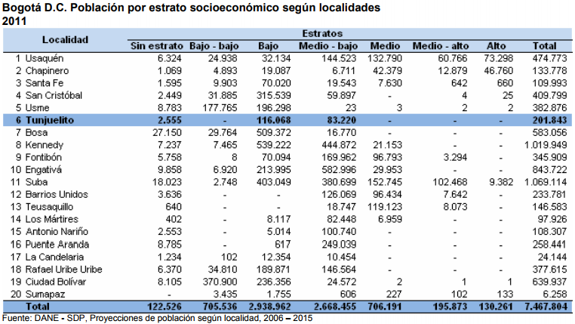

Localidad 7: Bosa

Estructura de la Población por Edad
“Según las proyecciones de población a 2015, en Bosa se destaca la reducción en la participación de la población menor a 14 años dentro del total, al pasar del 32,2% en 2005 a 27,6 % en el año 2015; mientras que la población de 65 años y más ha incrementado su participación al pasar de un 3,3 % en 2005 a un 4,9 % en 2015(SDP,2011).”

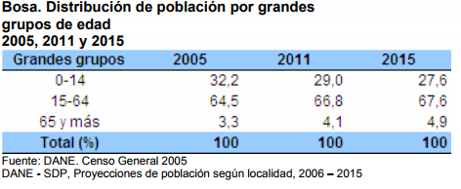

Estructura de la población por sexo
“Para la localidad de Bosa se observa una pirámide de población con una reducción en la fecundidad el cual se evidencia en la reducción del grupo de edad 0-4 años y el proceso de envejecimiento acentuado después de los 50 años de edad(SDP,2011).”
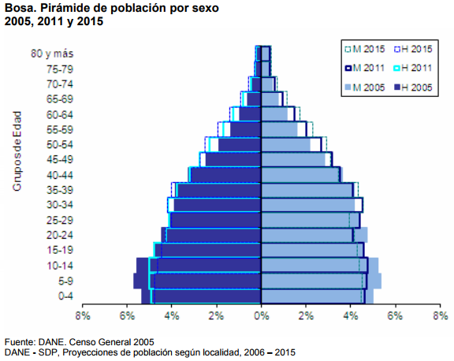

Infancia, adolescencia, jóvenes, adultos
“En Bosa los grupos de adultos y adultos mayores son los únicos que cada vez tiene un peso mayor dentro del total de población, en contraste con las persona menores de 25 años que cada vez son un grupo poblacional menor, debido a la reducción de la fecundidad que experimenta la localidad (SDP,2011).”

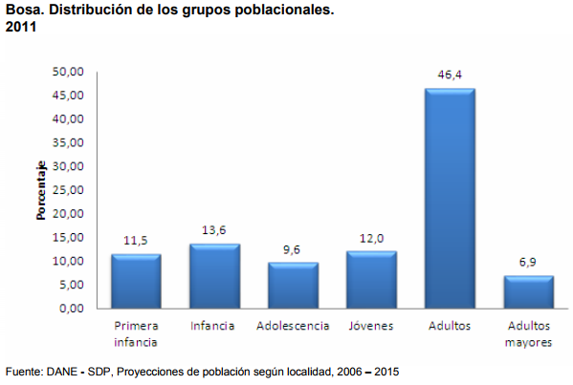

Tasa de crecimiento
“La población de Bosa crece durante el periodo 2005-2015, con un ritmo bajo durante los primeros 5 años, para luego aumentar su ritmo a partir de 2011, según se aprecia en la tasa de crecimiento exponencial (SDP,2011).”
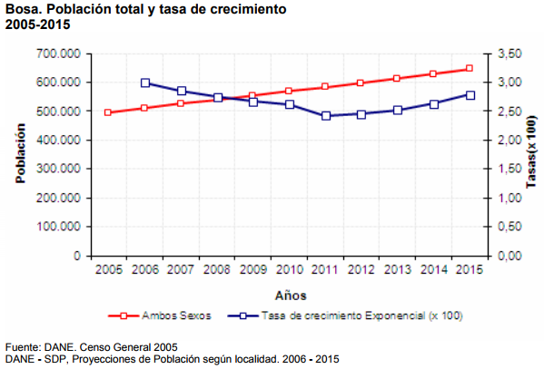

Tasa Global y General de Fecundidad
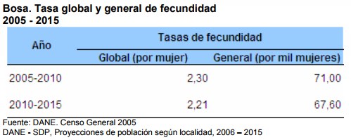

Densidad de Población área urbana
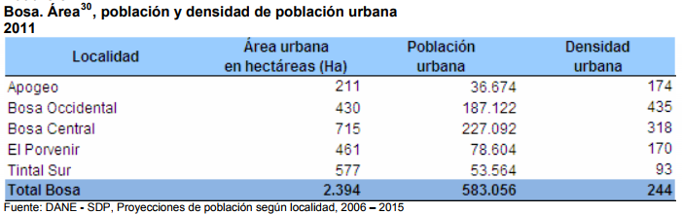

Estrato Socio-económico
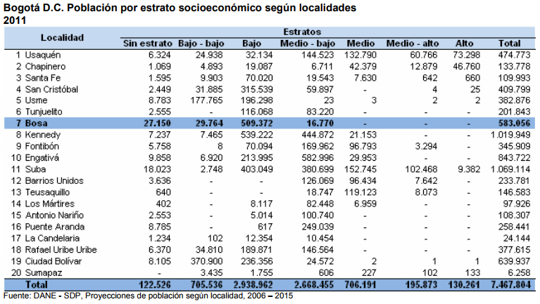

Localidad 8: Kennedy

Estructura de la Población por Edad
“Según las proyecciones de población a 2015, en Kennedy se destaca la reducción en la participación de la población menor a 14 años dentro del total, al pasar del 28,2% en 2005 a 23,1 % en el año 2015; mientras que la población de 65 años y más ha incrementado su participación al pasar de un 4,5 % en 2005 a un 6,3 % en 2015(SDP,2011).”
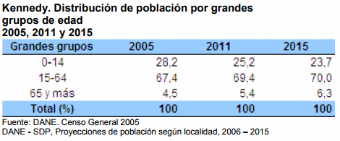

Estructura de la población por sexo
“Para la localidad de Kennedy se observa una pirámide de población con una reducción en la fecundidad el cual se evidencia en la reducción del grupo de edad 0-4 años y el proceso de envejecimiento acentuado después de los 50 años de edad (SDP,2011).”
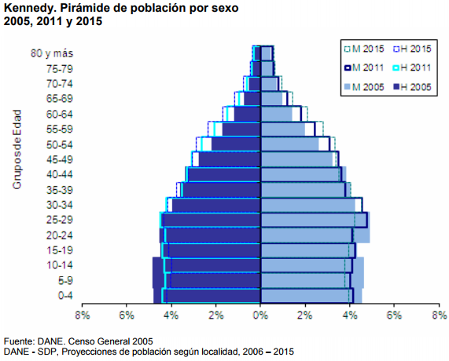

Infancia, adolescencia, jóvenes, adultos
“En Kennedy los grupos de adultos y adultos mayores son los únicos que cada vez tiene un peso mayor dentro del total de población, en contraste con las persona menores de 25 años que cada vez son un grupo poblacional menor, debido a la reducción de la fecundidad que experimenta la localidad(SDP,2011).”
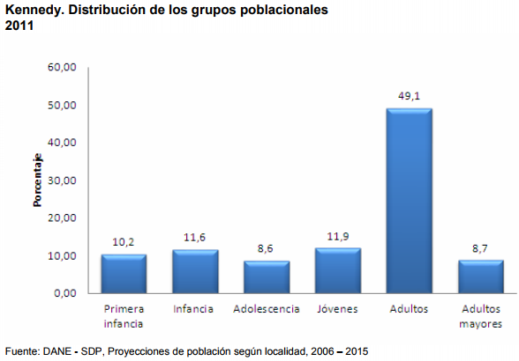

Tasa de crecimiento
“A pesar de que la población de Kennedy crece sostenidamente entre 2005 y 2015, este ritmo es lento hasta el año 2010, para luego aumentar hasta el 2015, según se puede observar en la tasa de crecimiento exponencial (SDP,2011).”
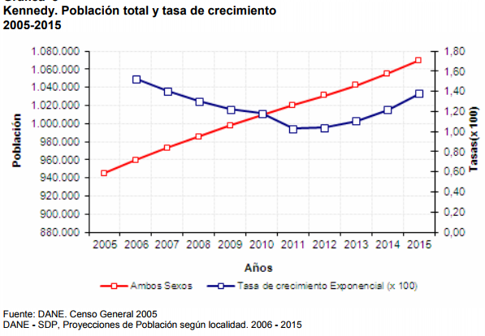

Tasa Global y General de Fecundidad
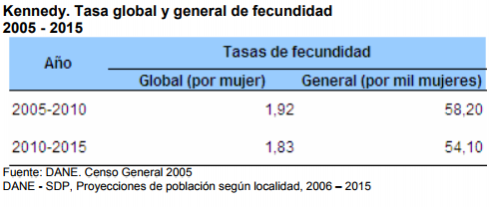

Densidad de Población área urbana
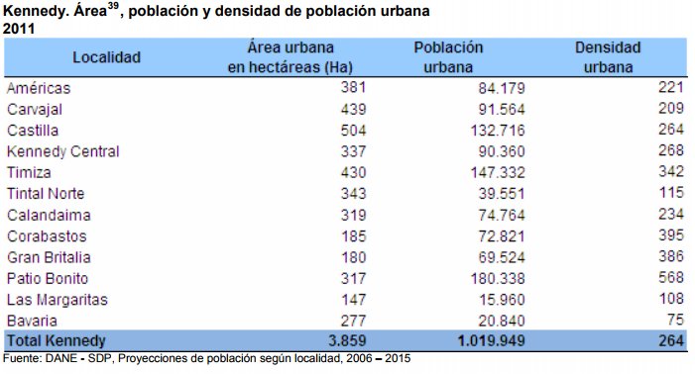

Estrato Socio-económico
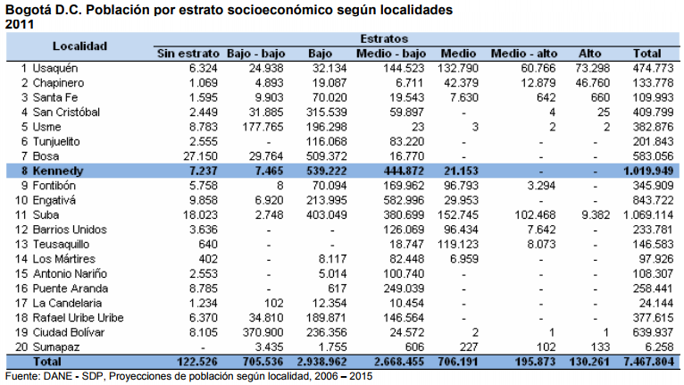

Localidad 9: Fontibón

Estructura de la Población por Edad
“Según las proyecciones de población a 2015, en Fontibón se destaca la reducción en la participación de la población menor a 14 años dentro del total, al pasar del 25,6% en 2005 a 21,4 % en el año 2015; mientras que la población de 65 años y más ha incrementado su participación al pasar de un 5,2 % en 2005 a un 7,4 % en 2015 (SDP,2011).”
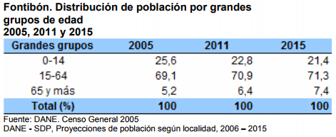

Estructura de la población por sexo
“Para la localidad de Fontibón se observa una pirámide de población con una reducción en la fecundidad el cual se evidencia en la reducción del grupo de edad 0-4 años y el proceso de envejecimiento acentuado después de los 50 años de edad (SDP,2011).”
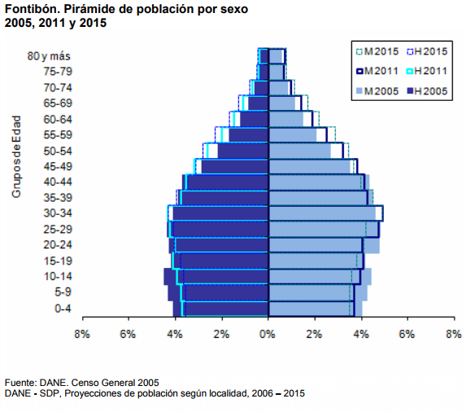

Infancia, adolescencia, jóvenes, adultos
“En Fontibón los grupos de adultos y adultos mayores son los únicos que cada vez tiene un peso mayor dentro del total de población, en contraste con las persona menores de 25 años que cada vez son un grupo poblacional menor, debido a la reducción de la fecundidad que experimenta la localidad (SDP,2011).”
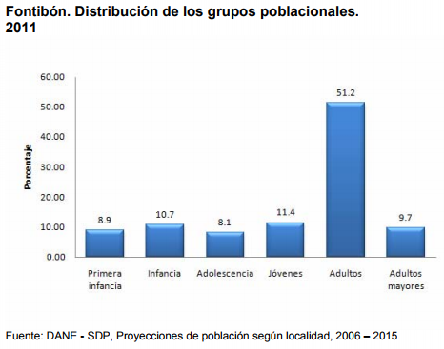

Tasa de crecimiento
“La población de Fontibón crece en el periodo 2005-2015, más sin embargo su ritmo de crecimiento es lento hasta el 2010, empezando a crecer hasta el 2015, como se aprecia en la tasa exponencial (SDP,2011).”
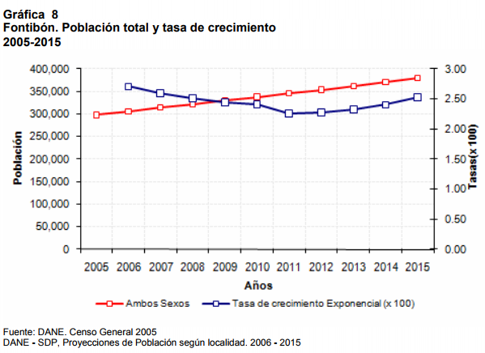

Tasa Global y General de Fecundidad
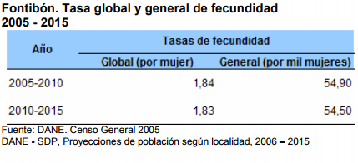

Densidad de Población área urbana
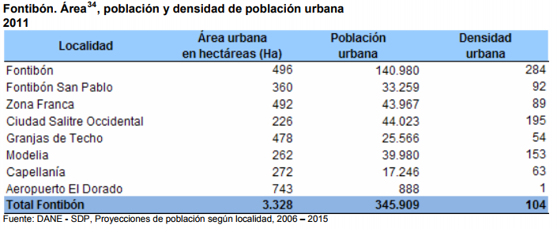

Estrato Socio-económico
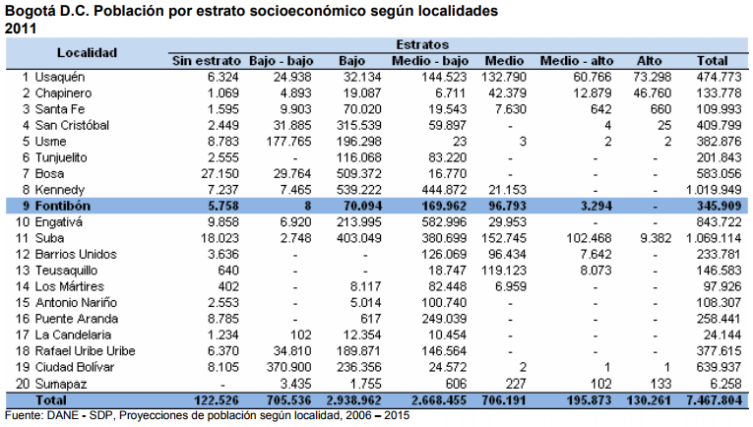

Localidad 10: Engativá

Estructura de la Población por Edad
“Según las proyecciones de población a 2015, en Engativá se destaca la reducción en la participación de la población menor a 14 años dentro del total, al pasar del 22% en 2005 a 17,9 % en el año 2015; mientras que la población de 65 años y más ha incrementado su participación al pasar de un 7, 4 % en 2005 a un 10,1 % en 2015 (SDP,2011).”
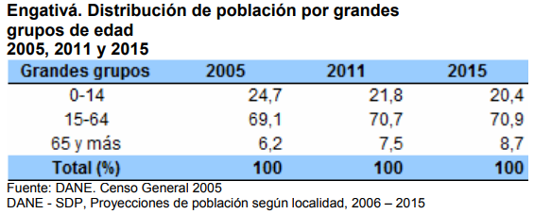

Estructura de la población por sexo
“Para la localidad de Engativá se observa una pirámide de población con una reducción en la fecundidad el cual se evidencia en la reducción del grupo de edad 0-4 años y el proceso de envejecimiento acentuado después de los 50 años de edad (SDP,2011).”
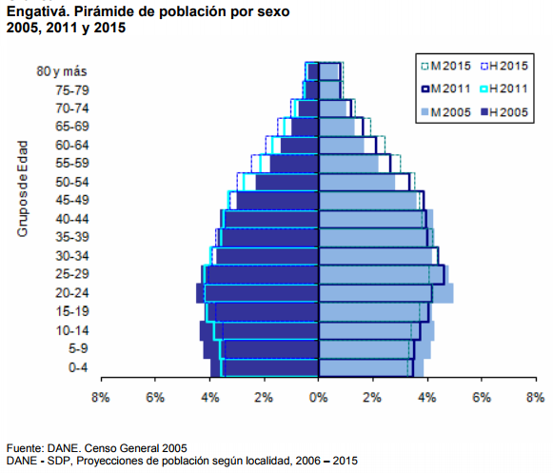

Infancia, adolescencia, jóvenes, adultos
En Engativá los grupos de adultos y adultos mayores son los únicos que cada vez tiene un peso mayor dentro del total de población, en contraste con las persona menores de 25 años que cada vez son un grupo poblacional menor, debido a la reducción de la fecundidad que experimenta la localidad.
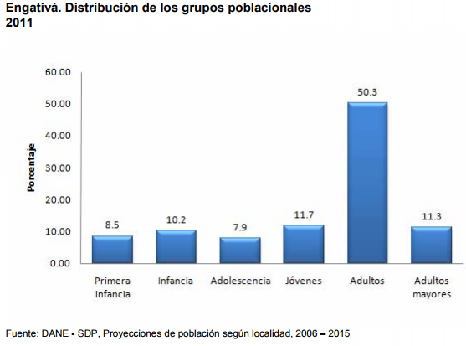

Tasa de crecimiento
“A pesar de que la población de Engativá sigue creciendo, lo hace a un ritmo cada vez menor según se puede observar en la tasa de crecimiento exponencial (SDP,2011).”
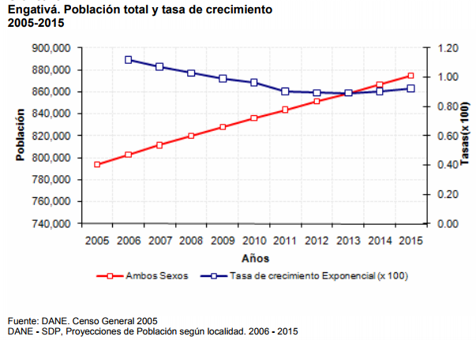

Tasa Global y General de Fecundidad
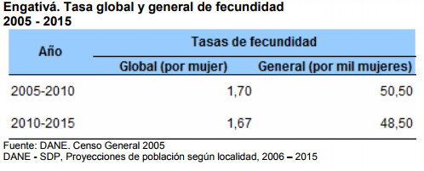

Densidad de Población área urbana
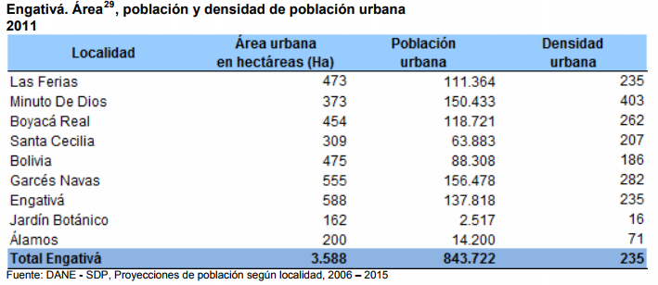

Estrato Socio-económico
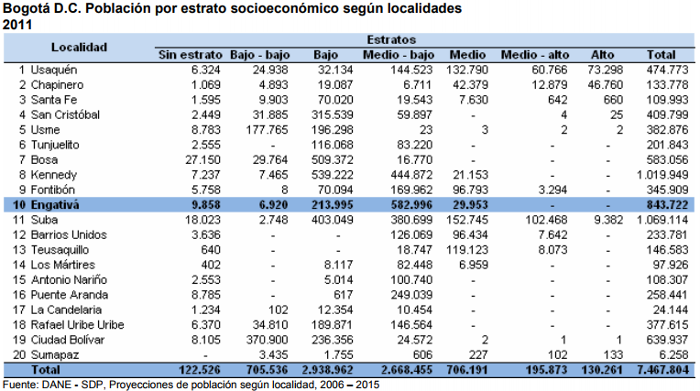

Localidad 11: Suba

Estructura de la Población por Edad
“Según las proyecciones de población a 2015, en Suba se destaca la reducción en la participación de la población menor a 14 años dentro del total, al pasar del 26,5% en 2005 a 22,2 % en el año 2015; mientras que la población de 65 años y más ha incrementado su participación al pasar de un 5,0 % en 2005 a un 7,1 % en 2015 (SDP,2011).”
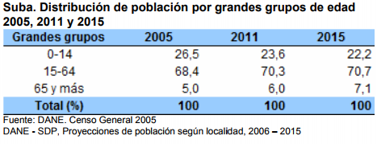

Estructura de la población por sexo
“Para la localidad de Suba se observa una pirámide de población con una reducción en la fecundidad el cual se evidencia en la reducción del grupo de edad 0-4 años y el proceso de envejecimiento acentuado después de los 50 años de edad (SDP,2011).”
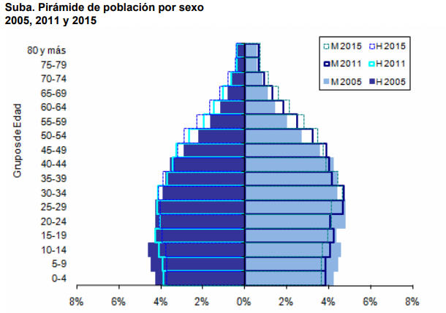

Infancia, adolescencia, jóvenes, adultos
“En Suba los grupos de adultos y adultos mayores son los únicos que cada vez tiene un peso mayor dentro del total de población, en contraste con las persona menores de 25 años que cada vez son un grupo poblacional menor, debido a la reducción de la fecundidad que experimenta la localidad (SDP,2011).”
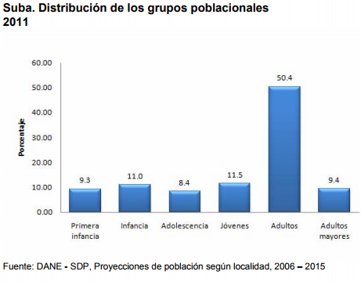

Tasa de crecimiento
“A pesar de que la población de Suba sigue creciendo, lo hace a un ritmo cada vez menor según se puede observar en la tasa de crecimiento exponencial (SDP,2011).”
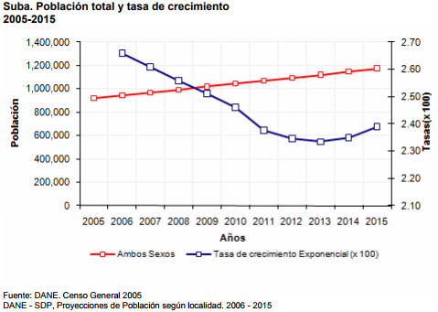

Tasa Global y General de Fecundidad
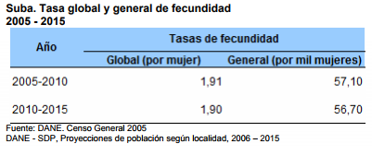

Densidad de Población área urbana
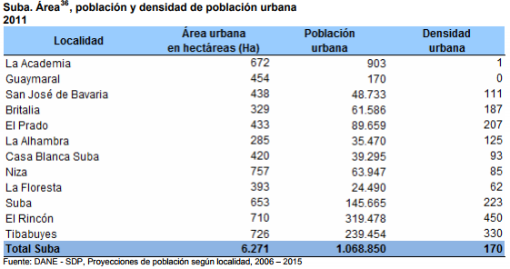

Estrato Socio-económico
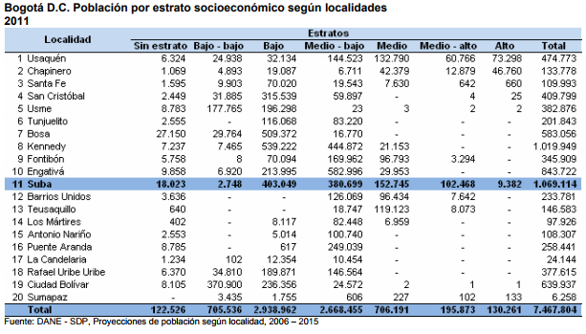

Localidad 12: Barrios Unidos

Estructura de la Población por Edad
“Según las proyecciones de población a 2015, en Barrios Unidos se destaca la reducción en la participación de la población menor a 14 años dentro del total, al pasar del 20,5% en 2005 a 16,4 % en el año 2015; mientras que la población de 65 años y más ha incrementado su participación al pasar de un 9,0 % en 2005 a un 12,1 % en 2015. (SDP,2011).”
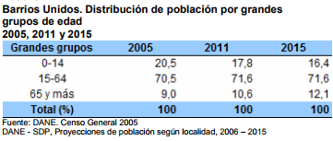

Estructura de la población por sexo
“Para la localidad de Barrios Unidos se observa una pirámide de población con una reducción en la fecundidad el cual se evidencia en la reducción del grupo de edad 0-4 años y el proceso de envejecimiento acentuado después de los 50 años de edad (SDP,2011).”
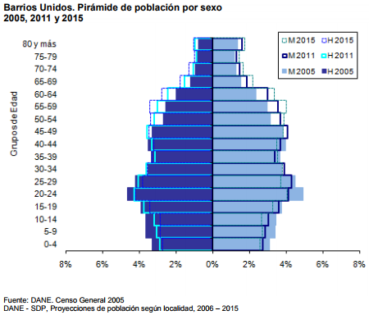

Infancia, adolescencia, jóvenes, adultos
“En Barrios Unidos los grupos de adultos y adultos mayores son los únicos que cada vez tiene un peso mayor dentro del total de población, en contraste con las persona menores de 25 años que cada vez son un grupo poblacional menor, debido a la reducción de la fecundidad que experimenta la localidad (SDP,2011).”
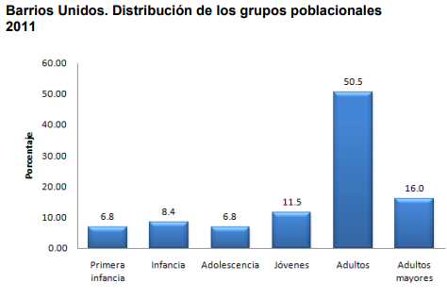

Tasa de crecimiento
“A pesar de que la población de Barrios Unidos sigue creciendo, hasta el 2011 su ritmo de crecimiento es lento, para luego aumentar hasta 2015, según se puede observar en la tasa de crecimiento exponencial (SDP,2011).”
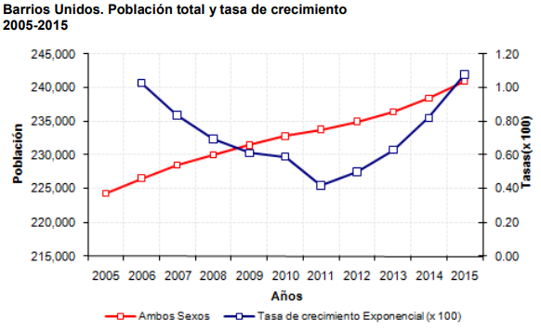

Tasa Global y General de Fecundidad
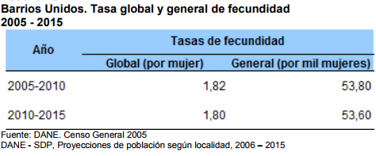

Densidad de Población área urbana
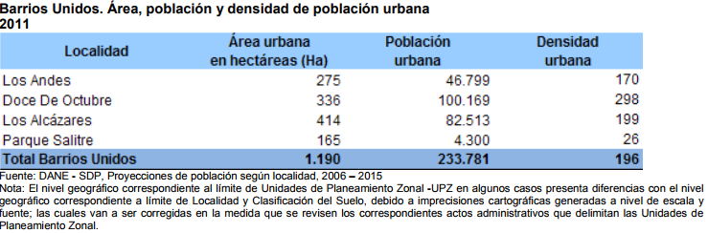

Estrato Socio-económico
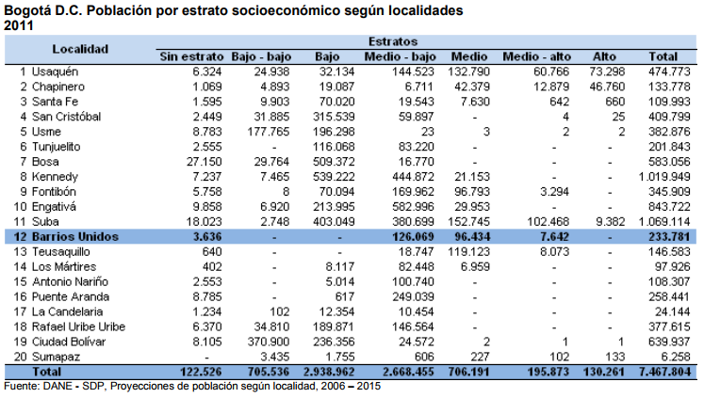

Localidad 13: Teusaquillo

Estructura de la Población por Edad
“Según las proyecciones de población a 2015, en Teusaquillo se destaca la reducción en la participación de la población menor a 14 años dentro del total, al pasar del 16,0% en 2005 a 12,7 % en el año 2015; mientras que la población de 65 años y más ha incrementado su participación al pasar de un 10,2 % en 2005 a un 13,5 % en 2015 (SDP,2011).”
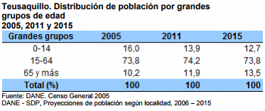

Estructura de la población por sexo
“Para la localidad de Teusaquillo se observa una pirámide de población con una reducción en la fecundidad el cual se evidencia en la reducción del grupo de edad 0-4 años y el proceso de envejecimiento acentuado después de los 50 años de edad (SDP,2011).”
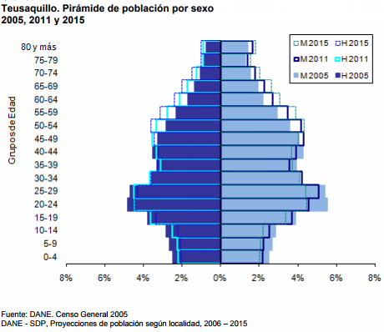

Infancia, adolescencia, jóvenes, adultos
“En Teusaquillo los grupos de adultos y adultos mayores son los únicos que cada vez tiene un peso mayor dentro del total de población, en contraste con las persona menores de 25 años que cada vez son un grupo poblacional menor, debido a la reducción de la fecundidad que experimenta la localidad (SDP,2011).”
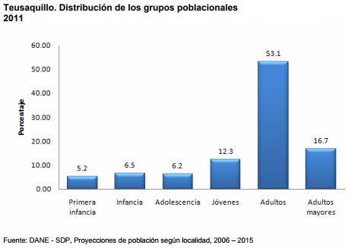

Tasa de crecimiento
“A pesar de que la población de Teusaquillo sigue creciendo, lo hace a un ritmo cada vez menor según se puede observar en la tasa de crecimiento exponencial (SDP,2011).”
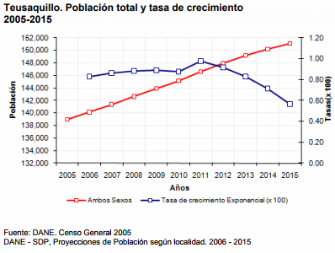

Tasa Global y General de Fecundidad
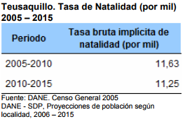

Densidad de Población área urbana
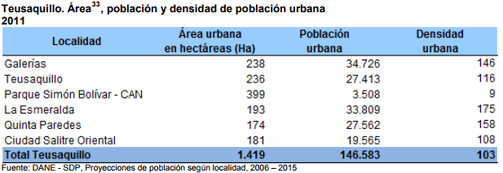

Estrato Socio-económico
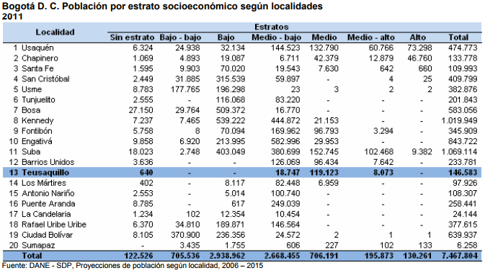

Localidad 14: Mártires

Estructura de la Población por Edad
“Según las proyecciones de población a 2015, en Los Mártires se destaca la reducción en la participación de la población menor a 14 años dentro del total, al pasar del 23,1% en 2005 a 18,9 % en el año 2015; mientras que la población de 65 años y más ha incrementado su participación al pasar de un 7,2 % en 2005 a un 9,9 % en 2015(SDP,2011).”
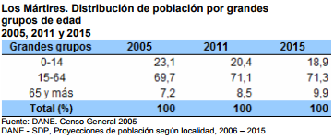

Estructura de la población por sexo
“Para la localidad de Los Mártires se observa una pirámide de población con una reducción en la fecundidad el cual se evidencia en la reducción del grupo de edad 0-4 años y el proceso de envejecimiento acentuado después de los 50 años de edad (SDP,2011).”
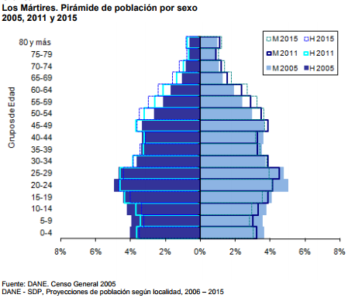

Infancia, adolescencia, jóvenes, adultos
“En Los Mártires los grupos de adultos y adultos mayores son los únicos que cada vez tiene un peso mayor dentro del total de población, en contraste con las persona menores de 25 años que cada vez son un grupo poblacional menor, debido a la reducción de la fecundidad que experimenta la localidad (SDP,2011).”
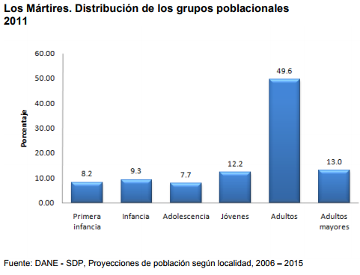

Tasa de crecimiento
“A pesar de que la población de Los Mártires sigue creciendo, lo hace a un ritmo cada vez menor según se puede observar en la tasa de crecimiento exponencial (SDP,2011).”
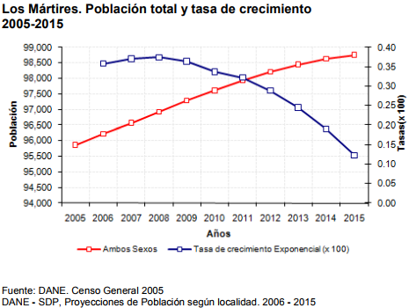

Tasa Global y General de Fecundidad
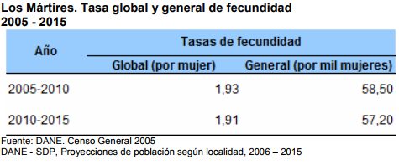

Densidad de Población área urbana
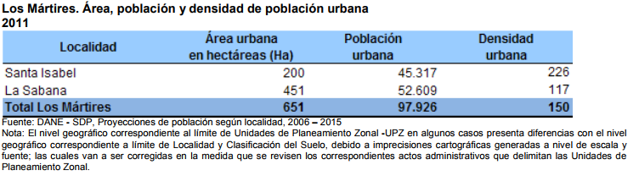

Estrato Socio-económico
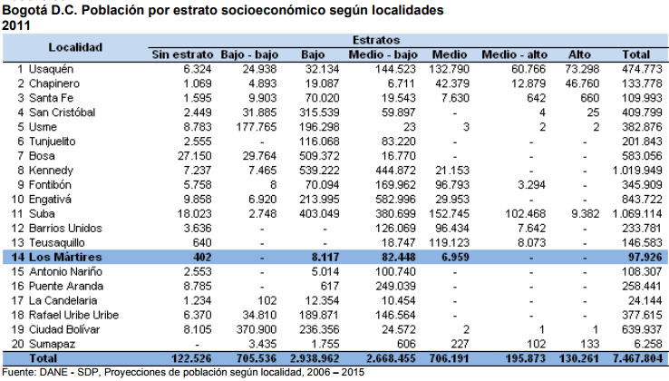

Localidad 15: Antonio Nariño

Estructura de la Población por Edad
“Según las proyecciones de población a 2015, en Antonio Nariño se destaca la reducción en la participación de la población menor a 14 años dentro del total, al pasar del 26,3% en 2005 a 21,7 % en el año 2015; mientras que la población de 65 años y más ha incrementado su participación al pasar de un 7,4 % en 2005 a un 10,3 % en 2015 (SDP,2011).”

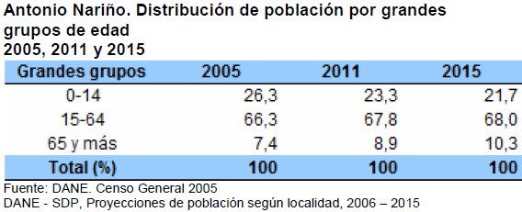

Estructura de la población por sexo
“Para la localidad de Antonio Nariño se observa una pirámide de población con una reducción en la fecundidad el cual se evidencia en la reducción del grupo de edad 0-4 años y el proceso de envejecimiento acentuado después de los 50 años de edad (SDP,2011).”
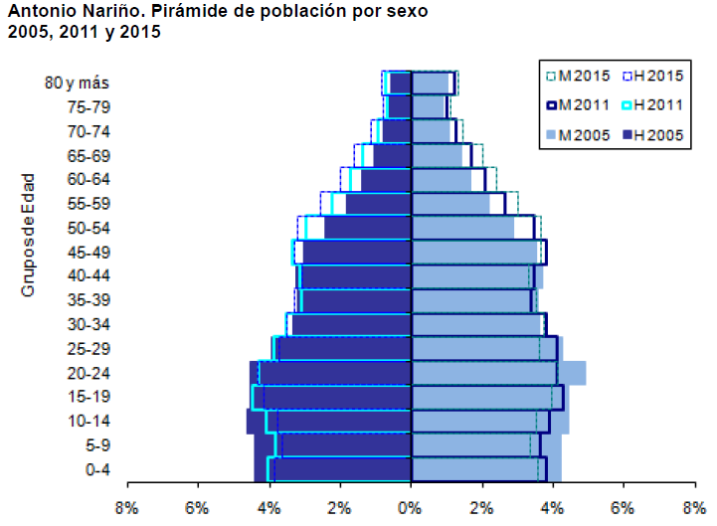

Índice de Masculinidad
“Se observa que el índice de masculinidad total de la localidad de Antonio Nariño aumenta
progresivamente pasando de 92,14 en 2005 a 95,10 en 2015, lo cual indica que habrá un
aumento de la población de hombres frente al de mujeres (SDP,2011).”
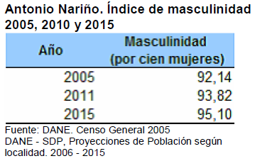

Infancia, adolescencia, jóvenes, adultos
“En Antonio Nariño los grupos de adultos y adultos mayores son los únicos que cada vez tiene un peso mayor dentro del total de población, en contraste con las persona menores de 25 años que cada vez son un grupo poblacional menor, debido a la reducción de la fecundidad que experimenta la localidad (SDP,2011).”
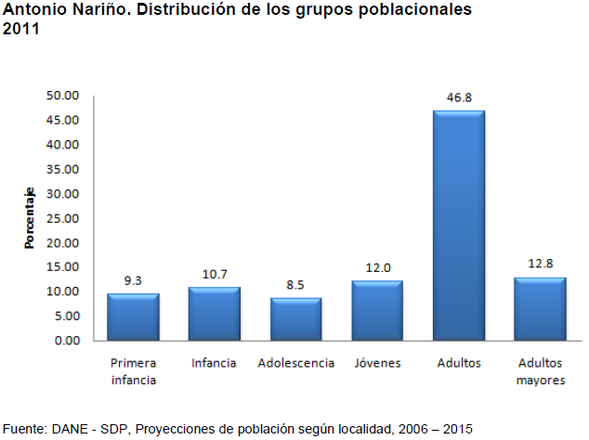

Tasa de crecimiento
“A pesar de que la población de Antonio Nariño sigue creciendo, lo hace a un ritmo cada vez menor según se puede observar en la tasa de crecimiento exponencial (SDP,2011).”
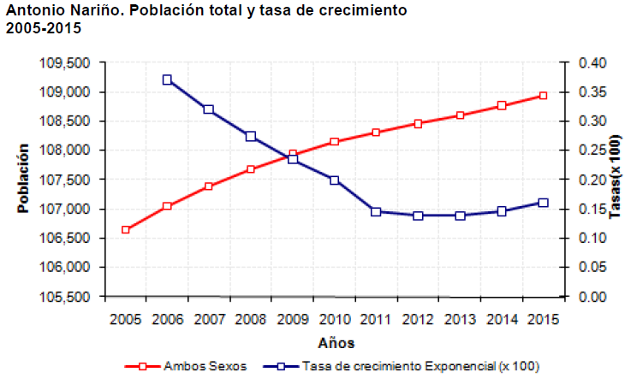

Tasa Global y General de Fecundidad

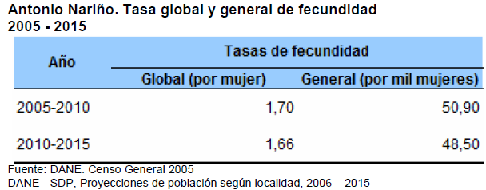

Densidad de Población área urbana
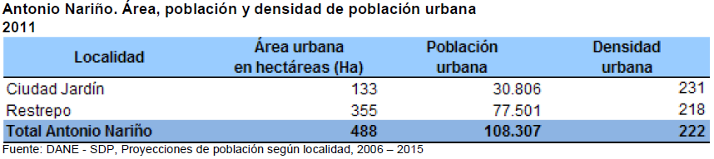

Estrato Socio-económico
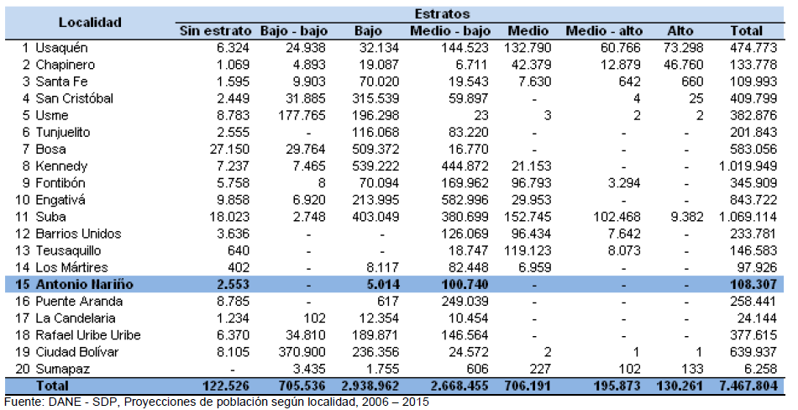

Localidad 16: Puente Aranda

Estructura de la Población por Edad
“Según las proyecciones de población a 2015, en Puente Aranda se destaca la reducción en la participación de la población menor a 14 años dentro del total, al pasar del 23,0% en 2005 a 18,9 % en el año 2015; mientras que la población de 65 años y más ha incrementado su participación al pasar de un 7,8 % en 2005 a un 10,7 % en 2015(SDP,2011).”

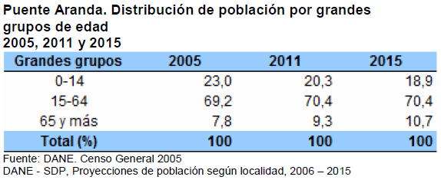

Estructura de la población por sexo
“Para la localidad de Puente Aranda se observa una pirámide de población con una reducción en la fecundidad el cual se evidencia en la reducción del grupo de edad 0-4 años y el proceso de envejecimiento acentuado después de los 50 años de edad (SDP,2011).”

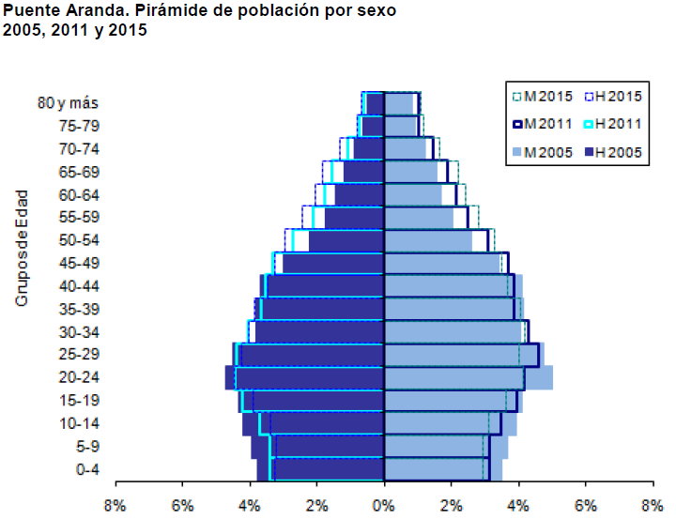

Infancia, adolescencia, jóvenes, adultos
“En Puente Aranda los grupos de adultos y adultos mayores son los únicos que cada vez tiene un peso mayor dentro del total de población, en contraste con las persona menores de 25 años que cada vez son un grupo poblacional menor, debido a la reducción de la fecundidad que experimenta la localidad (SDP,2011).”

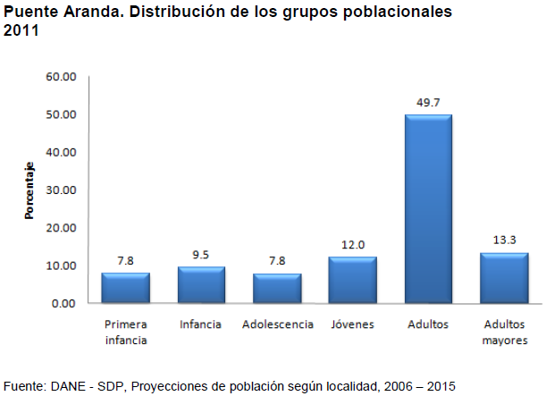

Tasa de crecimiento
“El crecimiento de la población en la localidad de Puente Aranda presenta un comportamiento bastante atípico, evidenciado en la tendencia de la tasa de crecimiento, la cual muestra un aumento en el periodo 2006 - 2009, y luego se detiene y comienza a presentarse un decrecimiento severo con signo negativo en los años 2011 a 2013. Posteriormente, se proyecta un importante crecimiento en el año 2015, llegando a los niveles presentados en el periodo 2006 y 2007 (SDP,2011).”

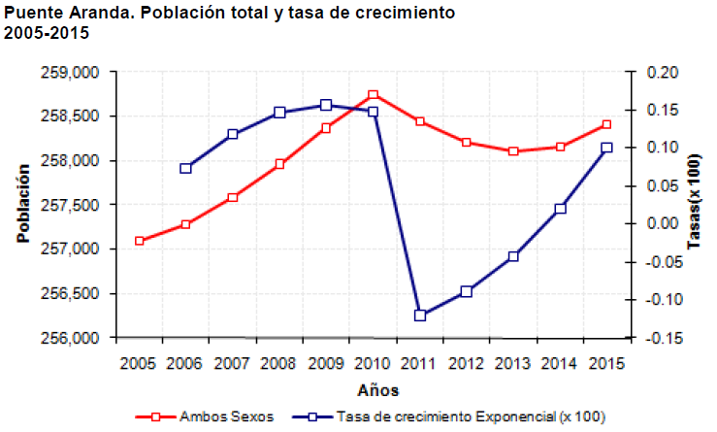

Tasa Global y General de Fecundidad
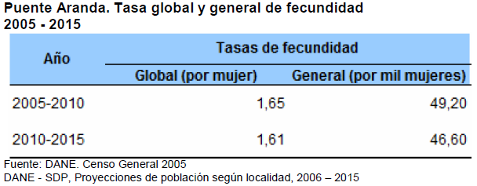

Densidad de Población área urbana
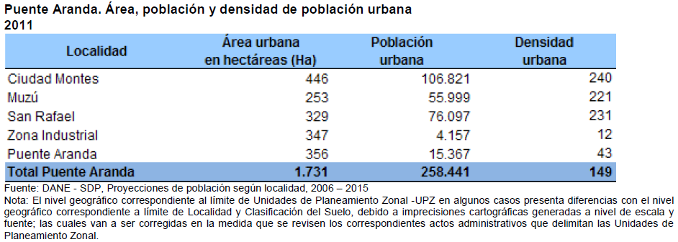

Estrato Socio-económico
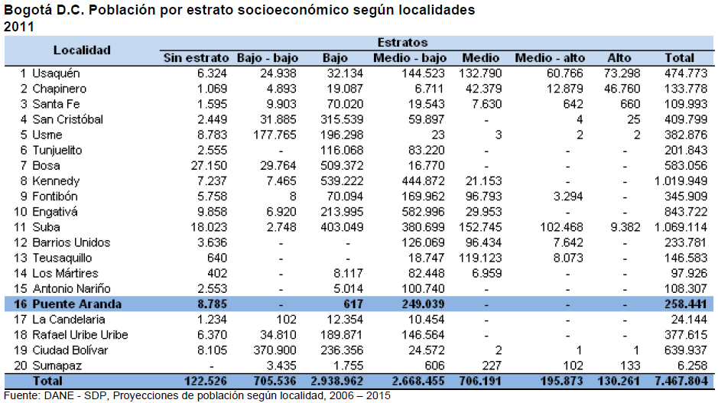

Localidad 17: La Candelaria

Estructura de la Población por Edad
“Según las proyecciones de población a 2015, en La Candelaria se destaca la reducción en la participación de la población menor a 14 años dentro del total, al pasar del 19,6% en 2005 a 15,8 % en el año 2015; mientras que la población de 65 años y más ha incrementado su participación al pasar de un 7,6 % en 2005 a un 10,3 % en 2015 (SDP,2011).”

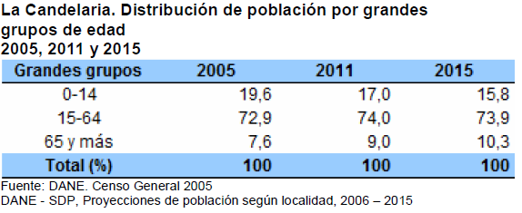

Estructura de la población por sexo
“Para la localidad de Candelaria se observa una pirámide de población con una reducción en la fecundidad el cual se evidencia en la reducción del grupo de edad 0-4 años y el proceso de envejecimiento acentuado después de los 50 años de edad (SDP,2011).”

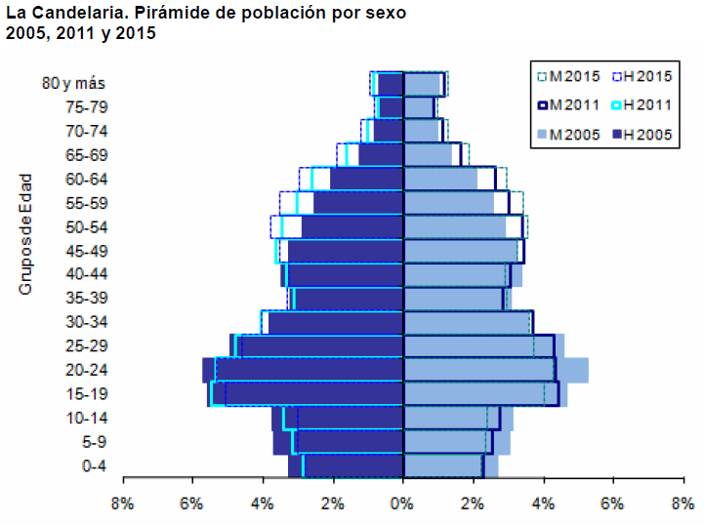

Infancia, adolescencia, jóvenes, adultos
“En Candelaria los grupos de adultos y adultos mayores son los únicos que cada vez tiene un peso mayor dentro del total de población, en contraste con las persona menores de 25 años que cada vez son un grupo poblacional menor, debido a la reducción de la fecundidad que experimenta la localidad (SDP,2011).”

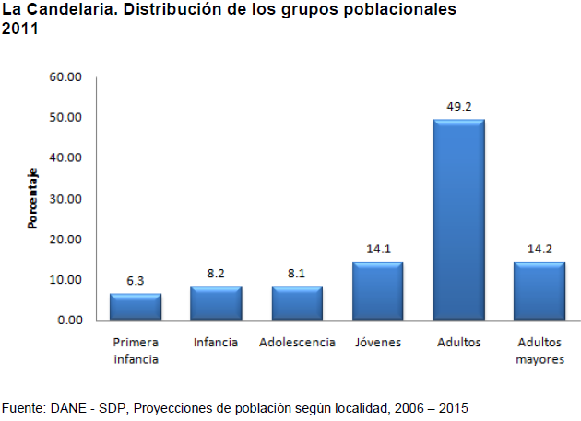

Tasa de crecimiento
“A pesar de que la población de La Candelaria sigue creciendo, lo hace a un ritmo cada vez menor según se puede observar en la tasa de crecimiento exponencial, hasta llegar a un decrecimiento después del 2013 (SDP,2011).”

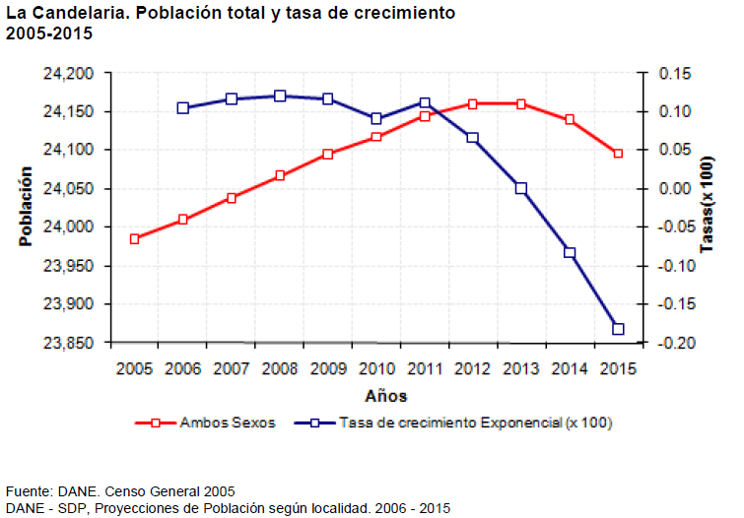

Tasa Global y General de Fecundidad
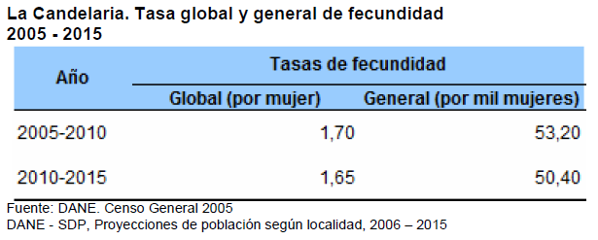

Densidad de Población área urbana
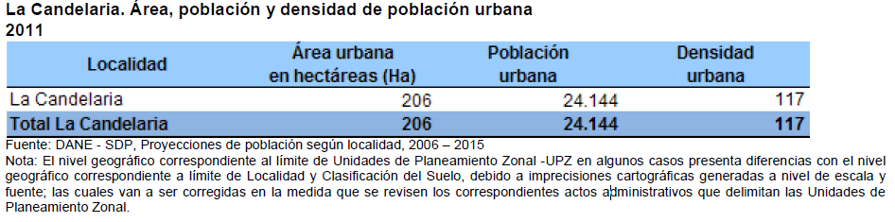

Estrato Socio-económico
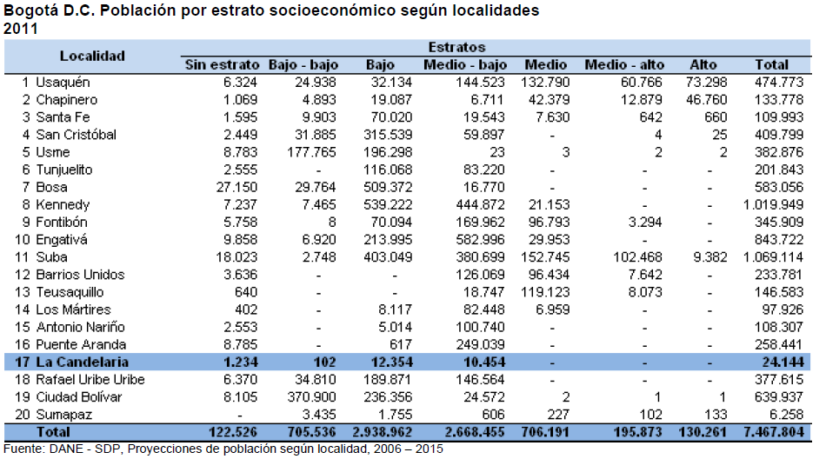

Localidad 18: Rafael Uribe Uribe

“La población de Bogotá para 2011 es de 7.467.804 personas y la de Rafael Uribe Uribe es de 377.615, que representan el 5,1% de los habitantes del Distrito Capital, según las proyecciones de población del Censo General 2005 (SDP,2011).”

Estructura de la Población por Edad
“Según las proyecciones de población a 2015, en Rafael Uribe Uribe se destaca la reducción en la participación de la población menor a 14 años dentro del total, al pasar del 28,8% en 2005 a 24,2 % en el año 2015; mientras que la población de 65 años y más ha incrementado su participación al pasar de un 5,3 % en 2005 a un 7,5 % en 2015 (SDP,2011).”

Estructura de la población por sexo
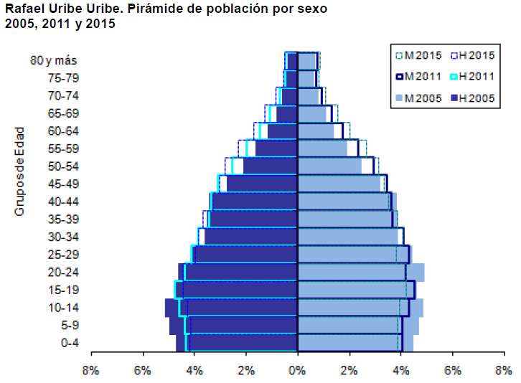

Infancia, adolescencia, jóvenes, adultos
“En Rafael Uribe Uribe los grupos de adultos y adultos mayores son los únicos que cada vez tiene un peso mayor dentro del total de población, en contraste con las persona menores de 25 años que cada vez son un grupo poblacional menor, debido a la reducción de la fecundidad que experimenta la localidad (SDP,2011).”
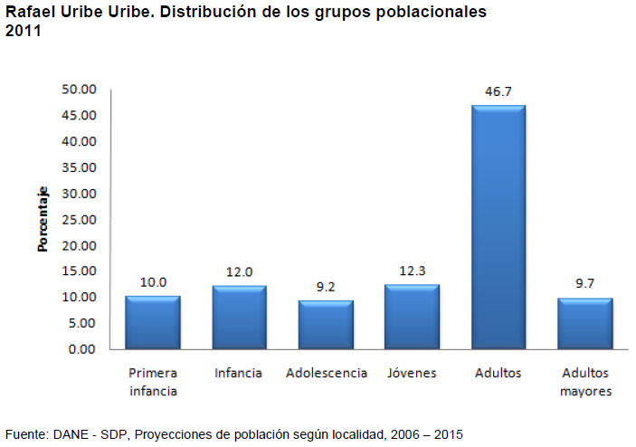

Tasa de crecimiento
“La población de Rafael Uribe Uribe decrece en el periodo 2005-2015, y lo hace a un ritmo cada vez mayor, según se puede observar en la tasa de crecimiento exponencial (SDP,2011).”

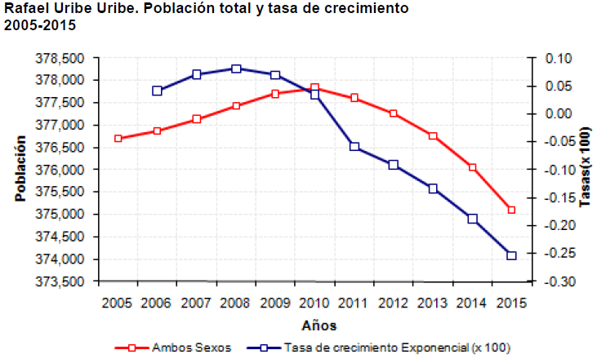

Tasa Global y General de Fecundidad
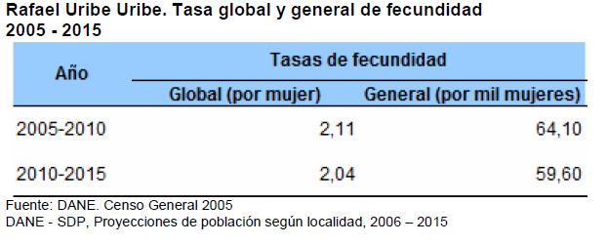

Densidad de Población área urbana
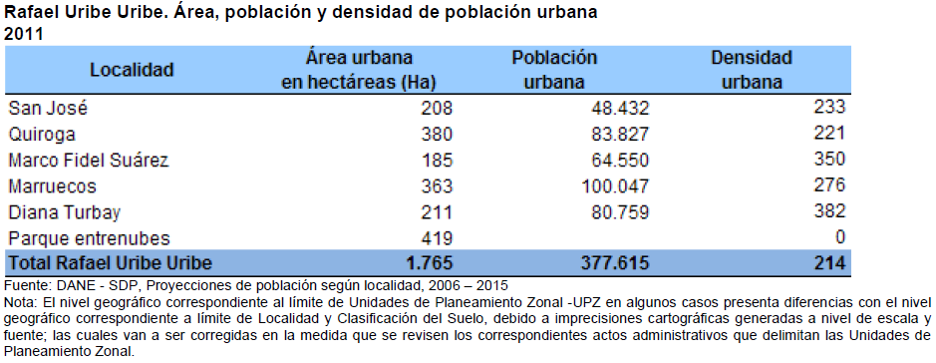

Estrato Socio-económico
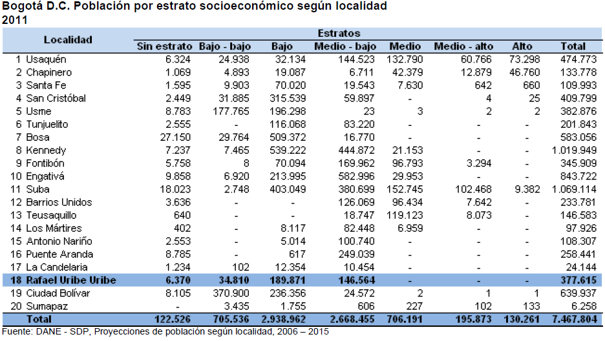

Localidad 19: Ciudad Bolívar

Estructura de la Población por Edad
“Según las proyecciones de población a 2015, en Ciudad Bolívar se destaca la reducción en la participación de la población menor a 14 años dentro del total, al pasar del 33,8% en 2005 a 29,1 % en el año 2015; mientras que la población de 65 años y más ha incrementado su participación al pasar de un 3,3 % en 2005 a un 4,8 % en 2015. (SDP,2011).”
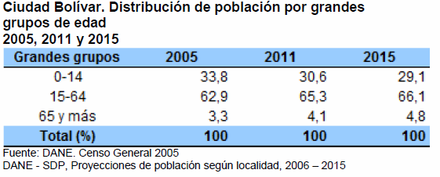

Estructura de la población por sexo
“Para la localidad de Ciudad Bolívar se observa una pirámide de población con una reducción en la fecundidad el cual se evidencia en la reducción del grupo de edad 0-4 años y el proceso de envejecimiento acentuado después de los 50 años de edad (SDP,2011).”
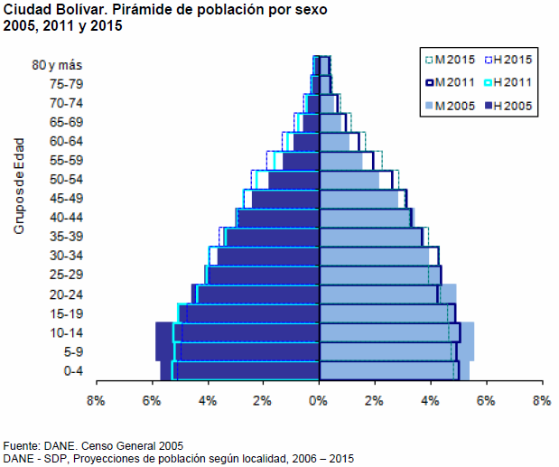

Infancia, adolescencia, jóvenes, adultos
“En Ciudad Bolívar los grupos de adultos y adultos mayores son los únicos que cada vez tiene un peso mayor dentro del total de población, en contraste con las persona menores de 25 años que cada vez son un grupo poblacional menor, debido a la reducción de la fecundidad que experimenta la localidad (SDP,2011).”
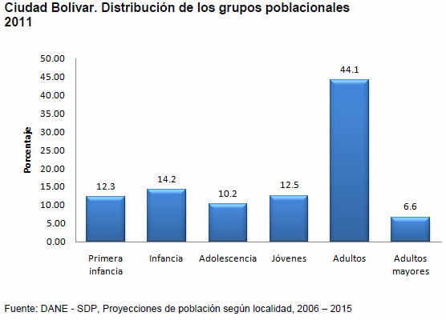

Tasa de crecimiento
“A pesar de que la población de Ciudad Bolívar sigue creciendo, lo hace a un ritmo cada vez menor según se puede observar en la tasa de crecimiento exponencial (SDP,2011).”
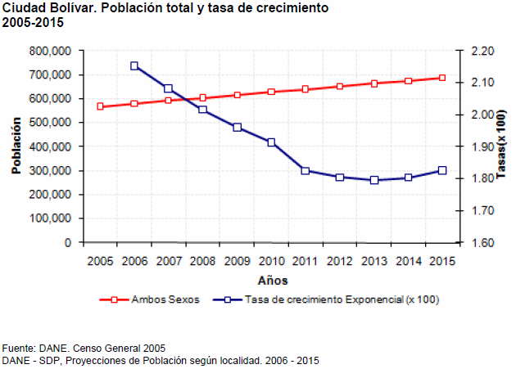

Tasa Global y General de Fecundidad
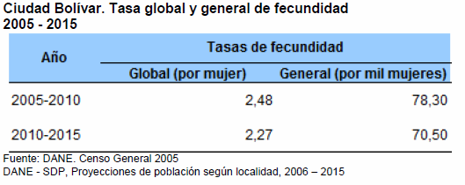

Densidad de Población área urbana
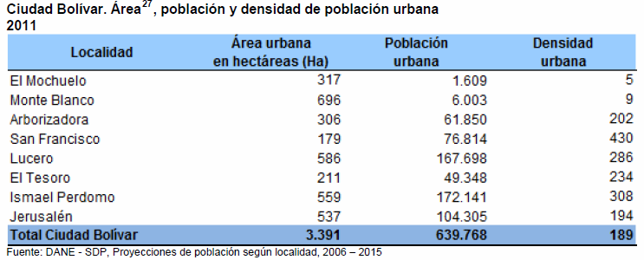

Estrato Socio-económico
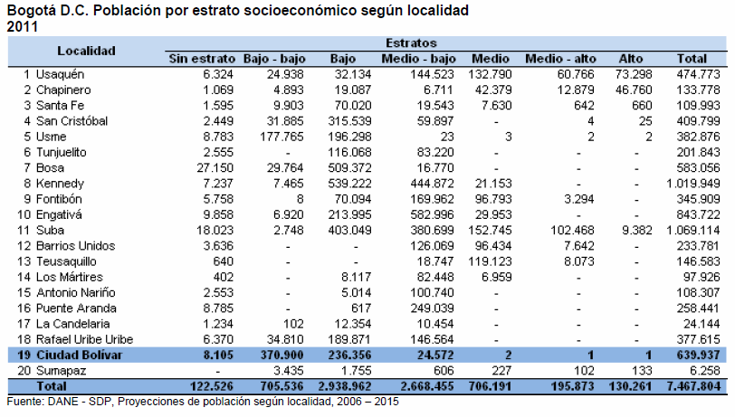

Localidad 20: Sumapaz

Estructura de la Población por Edad
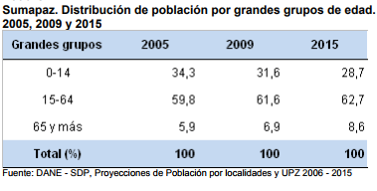

Estructura de la población por sexo
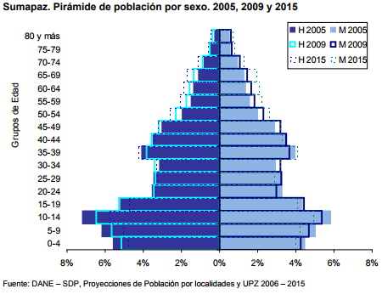

Infancia, adolescencia, jóvenes, adultos
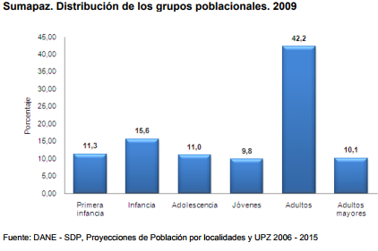

Tasa de crecimiento
“La localidad Sumapaz muestra un crecimiento poblacional con diferentes comportamientos. En el periodo 2006-2011, la población muestra un crecimiento cada vez menor y en el año 2012 se presenta un aumento sostenido, hasta llegar a una tasa de crecimiento de 1,04 por cien en el periodo 2015 (SDP,2011).”
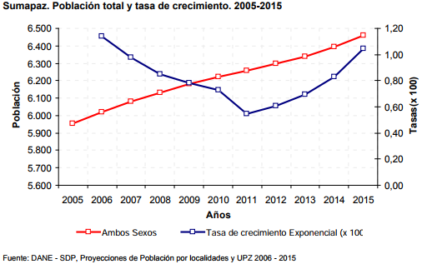

Tasa Global y General de Fecundidad
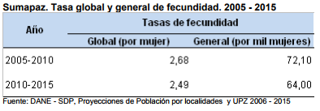

Referencias
MINTIC (2018). GUÍA DE CARACTERIZACIÓN DE CIUDADANOS, USUARIOS Y GRUPOS DE INTERÉS.
Secretaria Distrital de Planeación (SDP). (2011). 21 MONOGRAFIAS DE LAS LOCALIDADES DISTRITO CAPITAL 2011 Usaquén.
Secretaria Distrital de Planeación (SDP). (2011). 21 MONOGRAFIAS DE LAS LOCALIDADES DISTRITO CAPITAL 2011 Chapinero.
Secretaria Distrital de Planeación (SDP). (2011). 21 MONOGRAFIAS DE LAS LOCALIDADES DISTRITO CAPITAL 2011 Santa Fe.
Secretaria Distrital de Planeación (SDP). (2011). 21 MONOGRAFIAS DE LAS LOCALIDADES DISTRITO CAPITAL 2011 Usme.
Secretaria Distrital de Planeación (SDP). (2011). 21 MONOGRAFIAS DE LAS LOCALIDADES DISTRITO CAPITAL 2011 Tunjuelito.
Secretaria Distrital de Planeación (SDP). (2011). 21 MONOGRAFIAS DE LAS LOCALIDADES DISTRITO CAPITAL 2011 Bosa.
Secretaria Distrital de Planeación (SDP). (2011). 21 MONOGRAFIAS DE LAS LOCALIDADES DISTRITO CAPITAL 2011 Kennedy.
Secretaria Distrital de Planeación (SDP). (2011). 21 MONOGRAFIAS DE LAS LOCALIDADES DISTRITO CAPITAL 2011 Fontibón.
Secretaria Distrital de Planeación (SDP). (2011). 21 MONOGRAFIAS DE LAS LOCALIDADES DISTRITO CAPITAL 2011 Engativá.
Secretaria Distrital de Planeación (SDP). (2011). 21 MONOGRAFIAS DE LAS LOCALIDADES DISTRITO CAPITAL 2011 Suba.
Secretaria Distrital de Planeación (SDP). (2011). 21 MONOGRAFIAS DE LAS LOCALIDADES DISTRITO CAPITAL 2011 Barrios Unidos.
Secretaria Distrital de Planeación (SDP). (2011). 21 MONOGRAFIAS DE LAS LOCALIDADES DISTRITO CAPITAL 2011 Teusaquillo.
Secretaria Distrital de Planeación (SDP). (2011). 21 MONOGRAFIAS DE LAS LOCALIDADES DISTRITO CAPITAL 2011 Los Mártires.
Secretaria Distrital de Planeación (SDP). (2011). 21 MONOGRAFIAS DE LAS LOCALIDADES DISTRITO CAPITAL 2011 Antonio Nariño.
Secretaria Distrital de Planeación (SDP). (2011). 21 MONOGRAFIAS DE LAS LOCALIDADES DISTRITO CAPITAL 2011 Puente Aranda.
Secretaria Distrital de Planeación (SDP). (2011). 21 MONOGRAFIAS DE LAS LOCALIDADES DISTRITO CAPITAL 2011 La Candelaria
Secretaria Distrital de Planeación (SDP). (2011). 21 MONOGRAFIAS DE LAS LOCALIDADES DISTRITO CAPITAL 2011 Rafael Uribe Uribe
Secretaria Distrital de Planeación (SDP). (2011). 21 MONOGRAFIAS DE LAS LOCALIDADES DISTRITO CAPITAL 2011 Ciudad Bolívar
Secretaria Distrital de Planeación (SDP). (2011). 21 MONOGRAFIAS DE LAS LOCALIDADES DISTRITO CAPITAL 2011 Sumapaz

